**Login:**

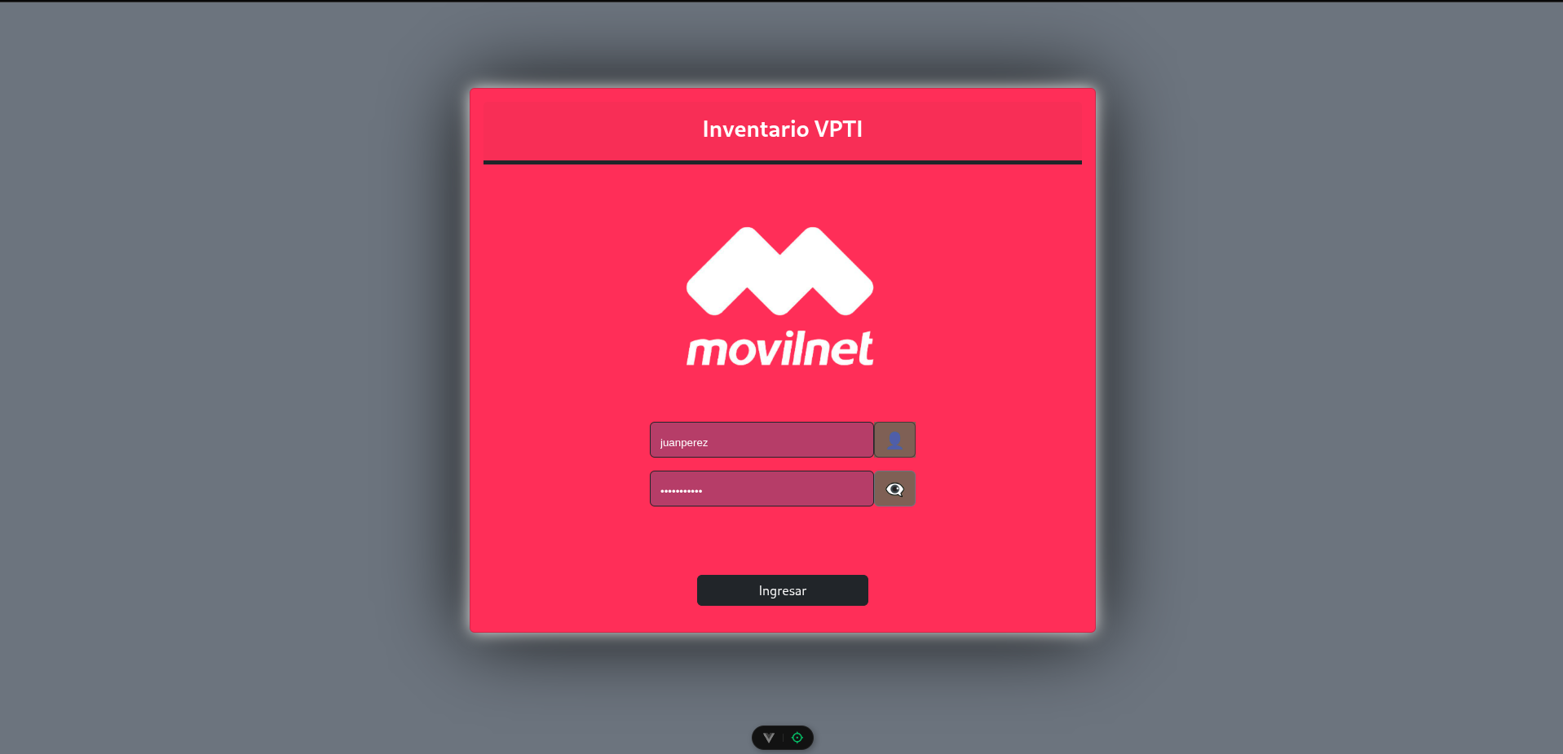En esta imagen se posee dos campos Usuario y Password el cual es la principal parte donde se puede verificar el usuario si se encuentra registrado en la aplicación, en el password se verifica si la contraseña es correcta, de no ser ambas se presenta un error en la pantalla.

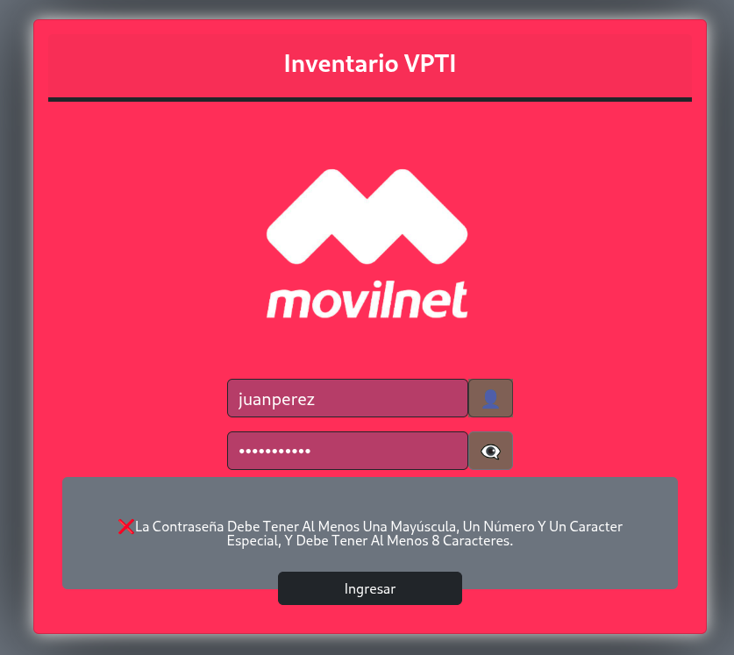

**Administrador:**

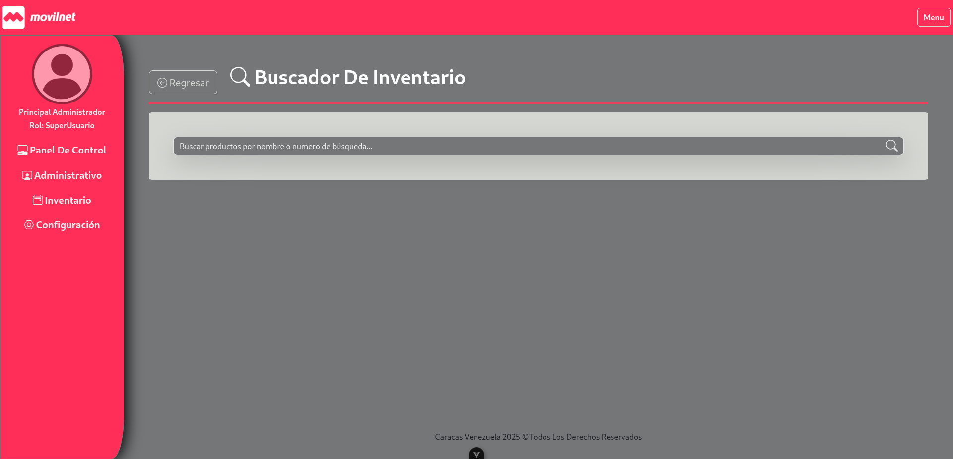Este es el Dashboard de el **panel de control**, donde visualizas todos los productos en el que se muestra la data de todos los productos de cualquier inventario. Puede buscar tantos perefericos y lo que no son perefericos, posee su descripcion, ubicación, asignacion y entre otros aspecto del producto.

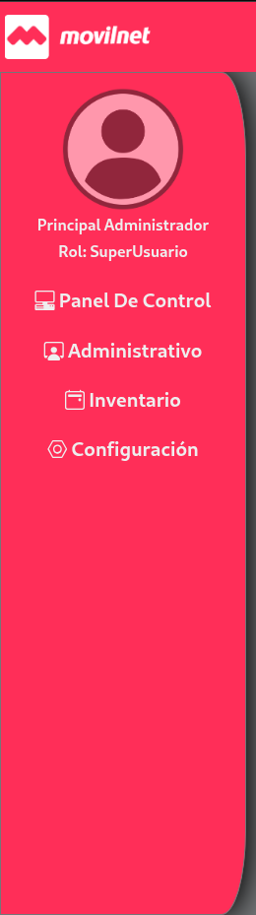

En esta imagen es el menu donde posee los siguiente segmentos de la aplicación:

1. **Administrativo** tiene como segmento el registro de un **usuario** que va manipular la aplicación con su rol especifico.
2. **Inventario** tiene varios segmentos:
   1. **Sin periféricos** – se registra el producto que no corresponda a lo que son perifericos.
   2. **Periféricos** – se registra el producto que si son correspondiente a los perifericos.
   3. **Evaluaciones** – se registra el producto evaluado
   4. **Asignaciones** – se registra el producto asignando a la persona
   5. **Ubicaciones** – se registra el producto de donde se encuentra ubicado
3. **Configuración** – tiene varios segmentos:
   1. **Estatus** – se registra el estatus de toda la aplicación
   2. **Roles** – se registra el rol especifico de la aplicación
   3. **Productos** – se registra el producto
   4. **Descripciones** – se registra la descripcion del producto



Regresa la aplicación a la vista utilizadas, o a la secciones utilizadas

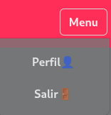

Perfil de la persona que esta ingresado en la aplicación

Te direcciona a la parte principal de la pagina.

Los * rojos representan los campos requeridos eh importantes

para llenar el formulario.

Aviso: Se inicia con la configuración antes de utilizar el resto de la aplicación

Configuración:

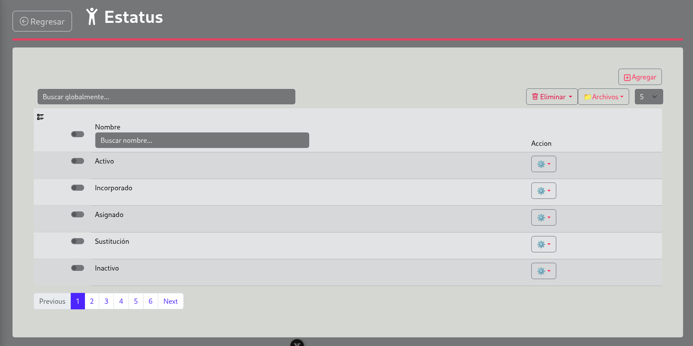Se muestra toda la información de los estatus

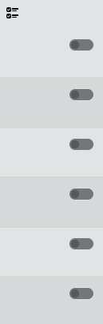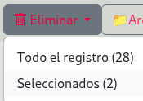

al seleccionar lo puede eliminar a todo el registro visualizando.

al seleccionar uno a uno puede puede tener la opcion de eliminar cual sea.

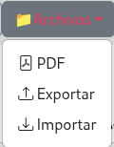

Al seleccionar el archivo puede exportar de forma masiva la información, osea toda la información.

Paginación se va visualizando la información y la data.

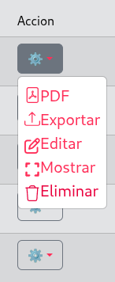

Aquí donde la acciones se adjunta con la fila correspondiente.

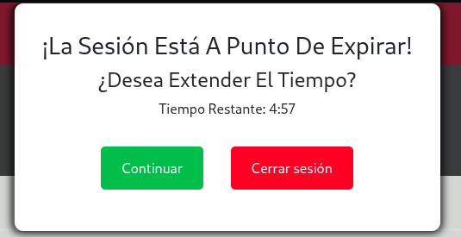

Sesión tiene un cierto tiempo para cerrarse

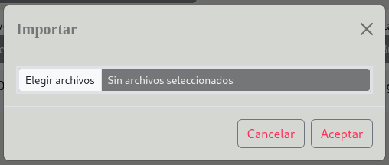

Importa el archivo de guardar el producto, debe tener cuidado con el formato que vaya a subir. Solo es .xlxs

este importar lo tiene todos los campos del administrador cuya importacion tiene un formato clave para subir sin problemas.

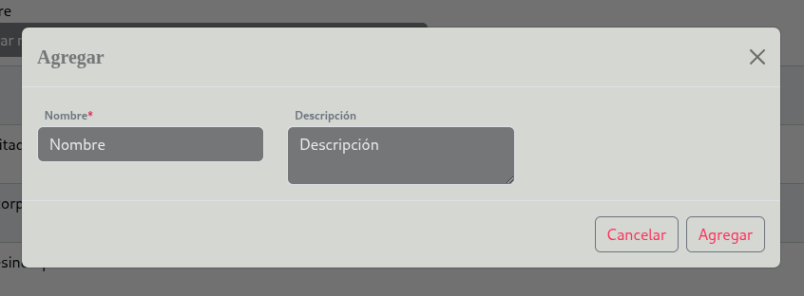Se añade el estatus correcto al estado que se aplicaria en los producto, usuarios, equipos, asignacion, entre otros…

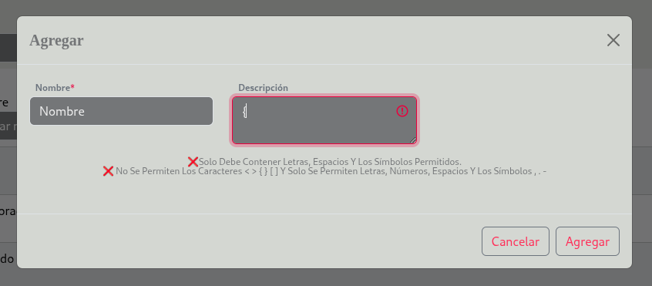Incluye validacion y leyenda de como debe ingresar los valores.

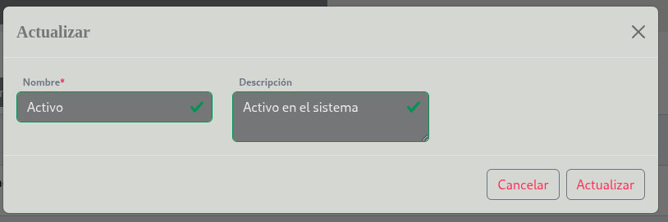Edita los campos para la actualizacion.

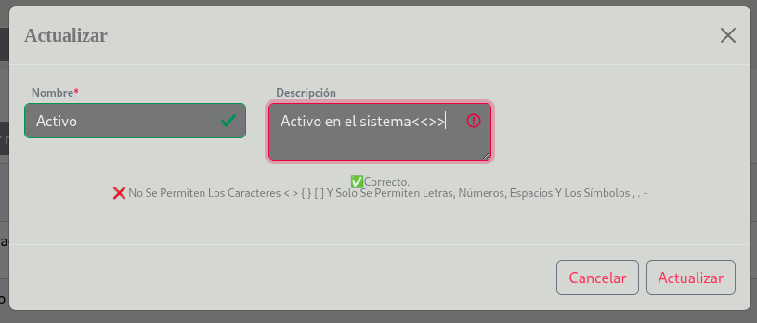Igualmanera tiene validacion y leyenda de como debe ingresar los valores.

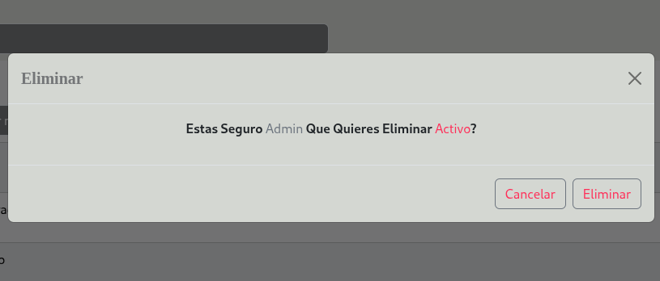Se valida la eliminacion de un estatus

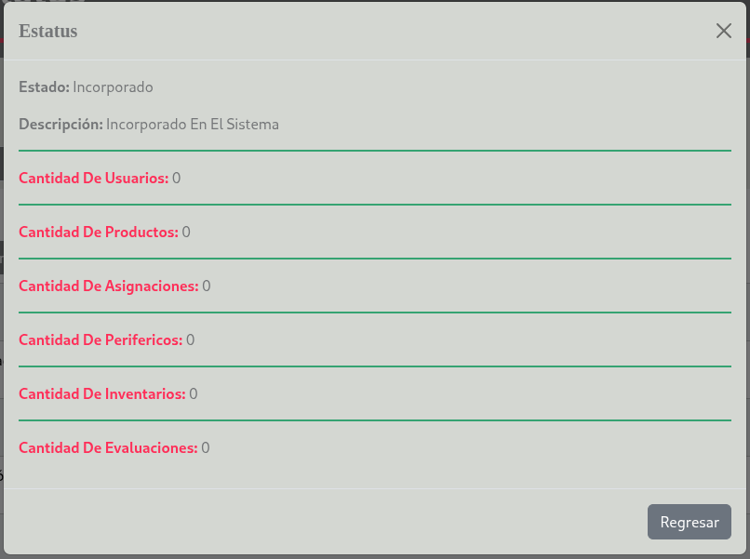Se muestra la descriccion de el estatus , la cantidades de cuantos están utilizando ese estatus en la aplicación.

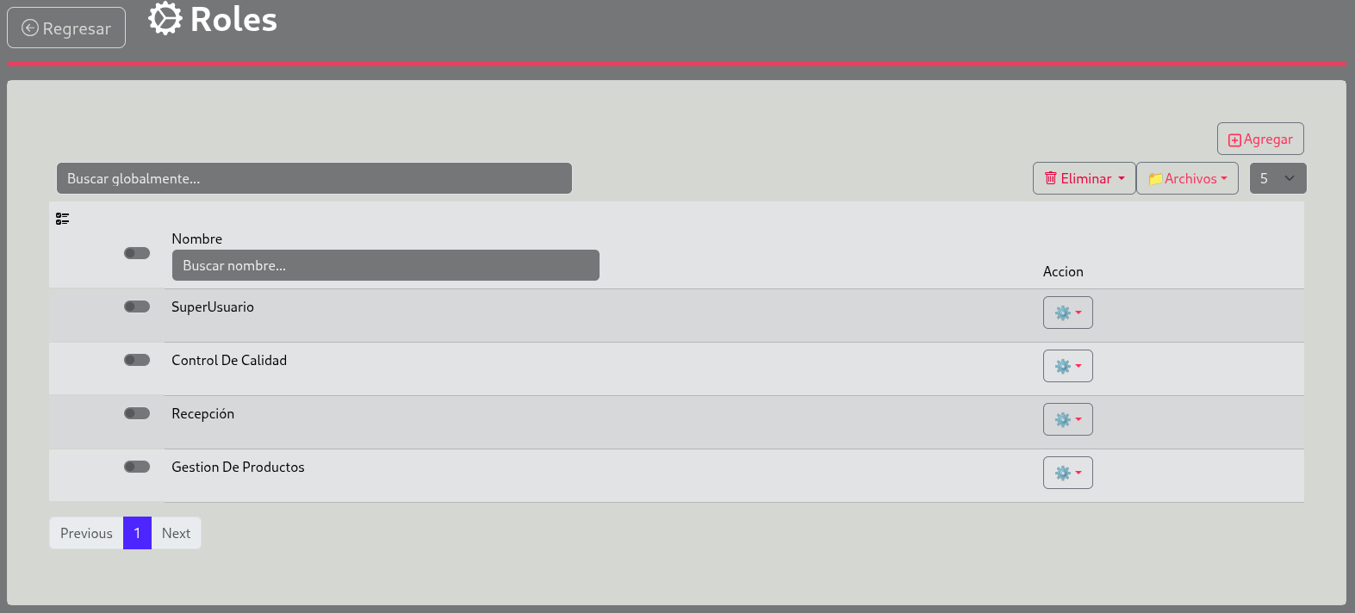Se muestra todos los roles

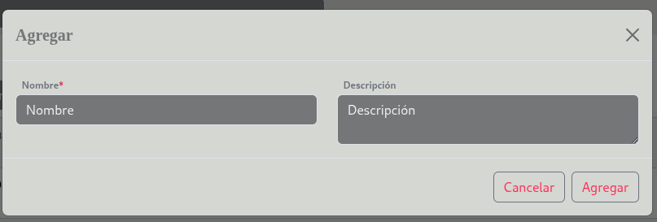Se agrega nuevos roles

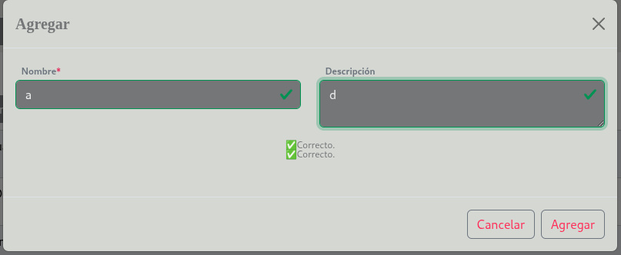Con su validacion y leyenda

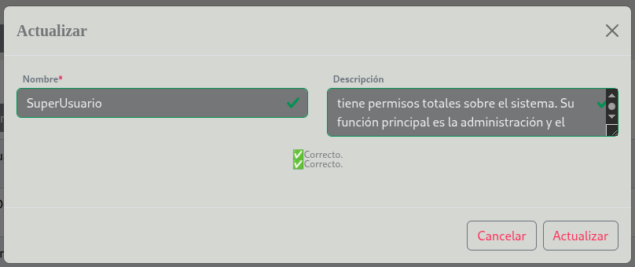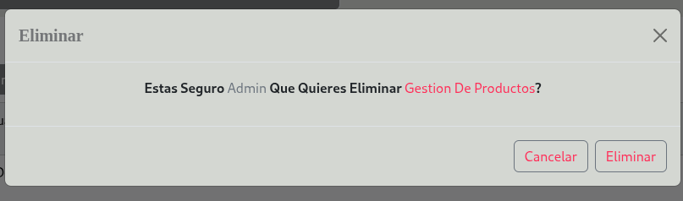Aqui actualiza los roles con su descripcion.

Aqui se elimina el rol de el sistema

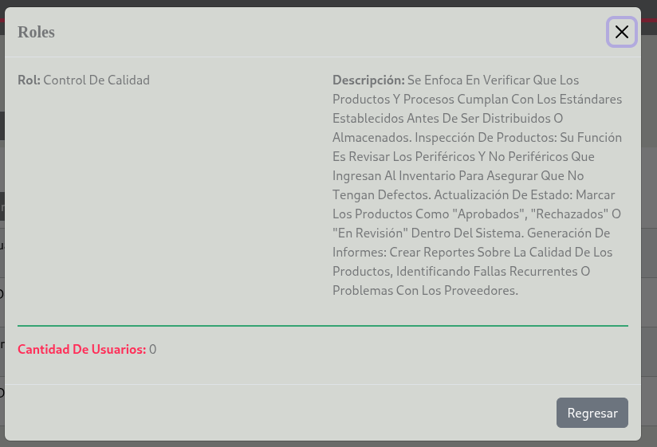Aqui se muestra los roles y su descripcion y cauntas persona fueron asignado a ese rol

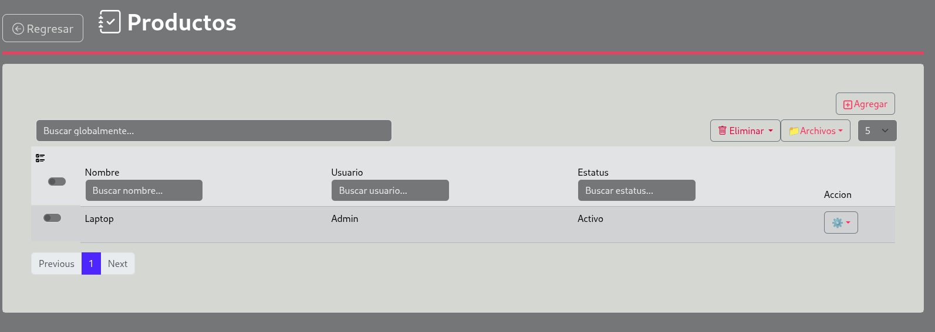Se muestra todo lo productos

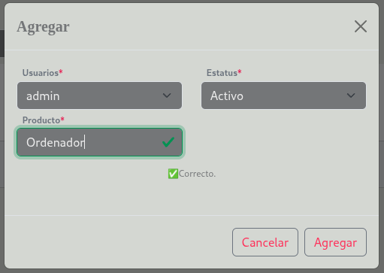

Se agrega un producto nuevo asignando el usuario de quien creo el producto y el estatus que esta el producto en general

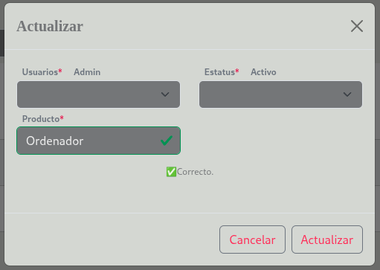

Se actualiza el producto seleccionado.

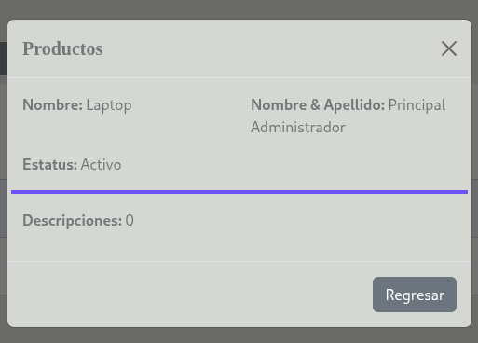

Se muestra el producto y sus cantidad de descripción de lo que tiene este producto.

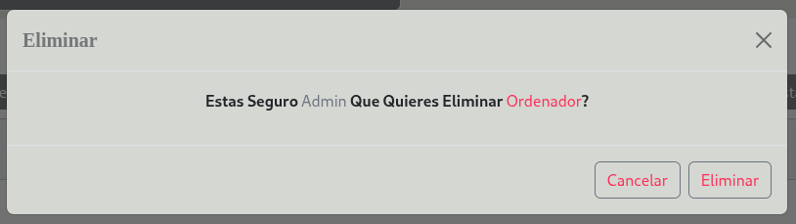Se elimina el producto.

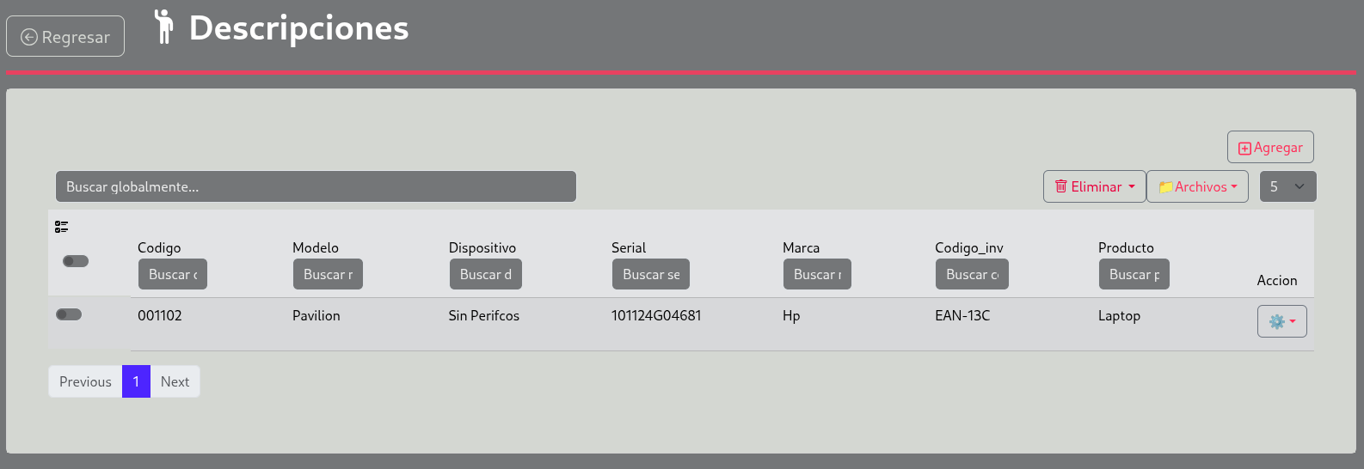Se muestra toda la descripcion de el producto asignado

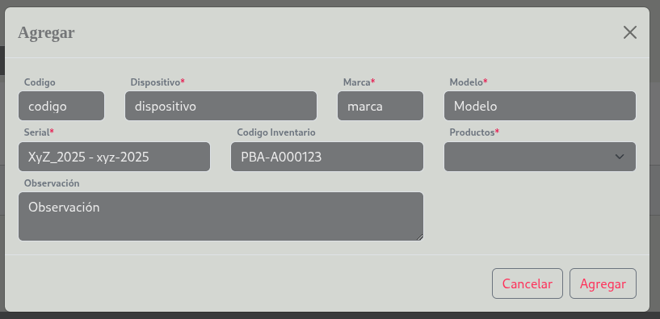Se añade nuevas descripción del producto que deseas colocar

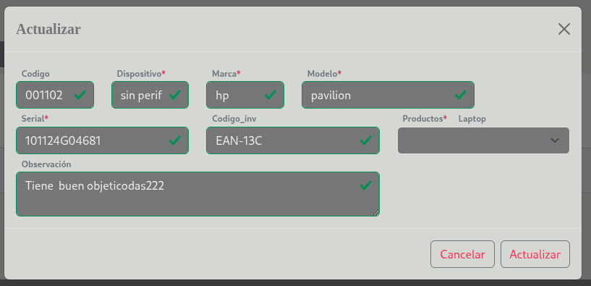Se edita y actualiza la data de la descripción del productos

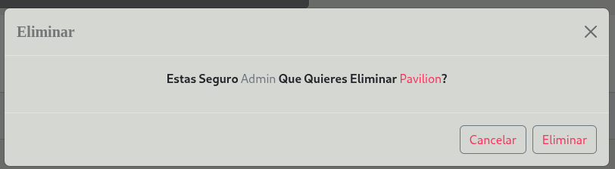Se elimina la descripción del producto

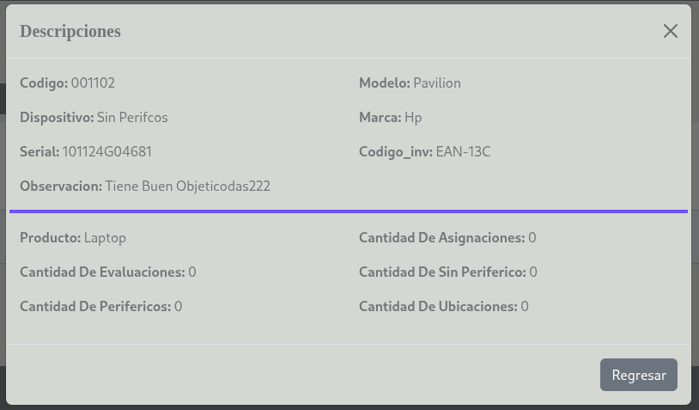Descripciones de el producto con su cantidades asignadas correspondiente

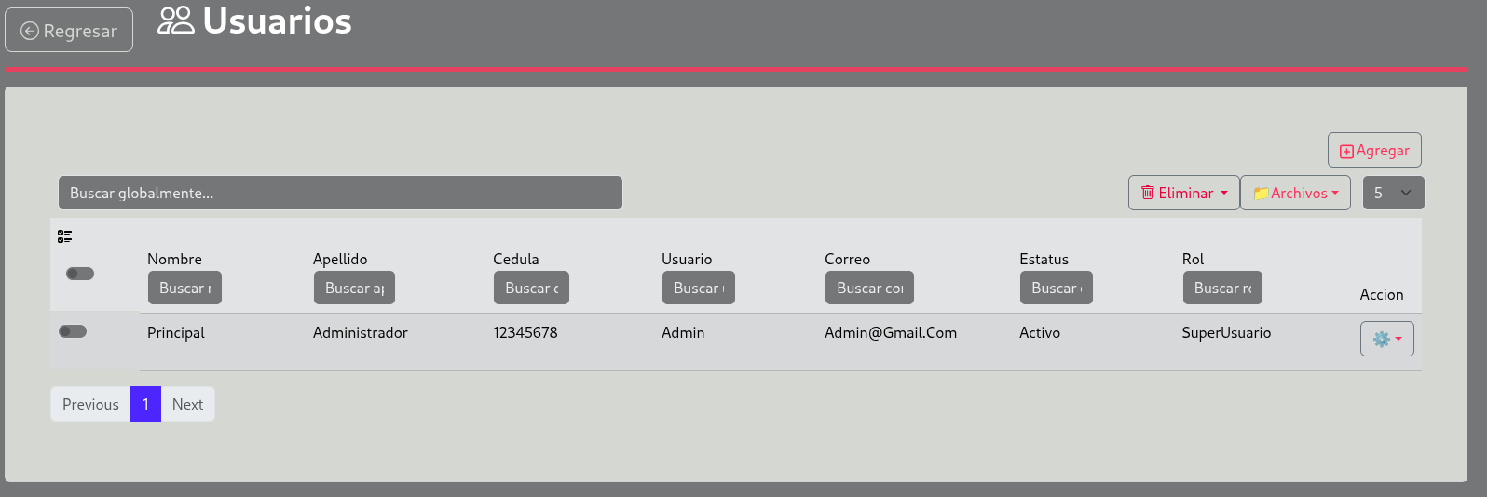Se muestra todo lo usuarios de la aplicación

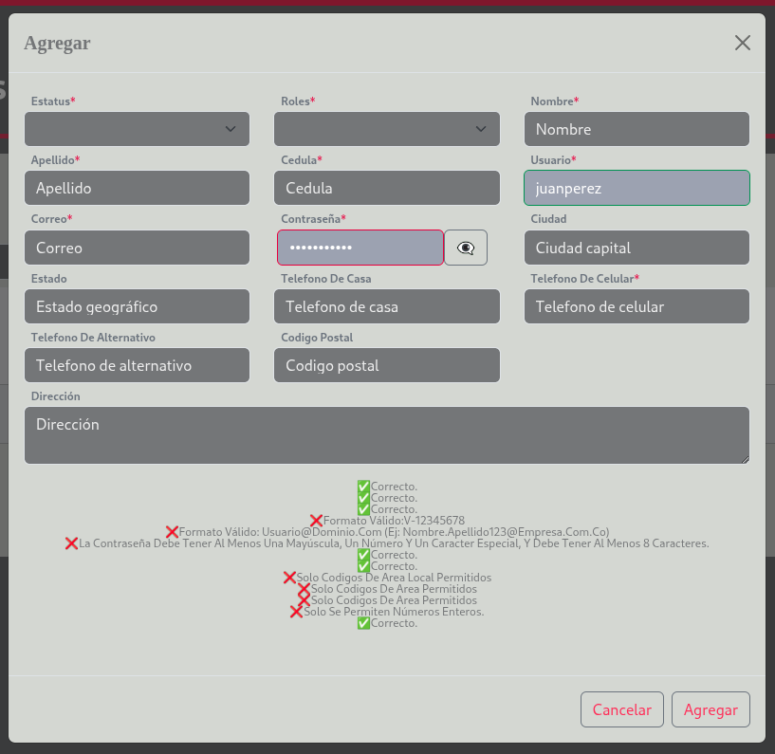

se registra el usuario asignado para la aplicación del uso de acuerdo a su rol

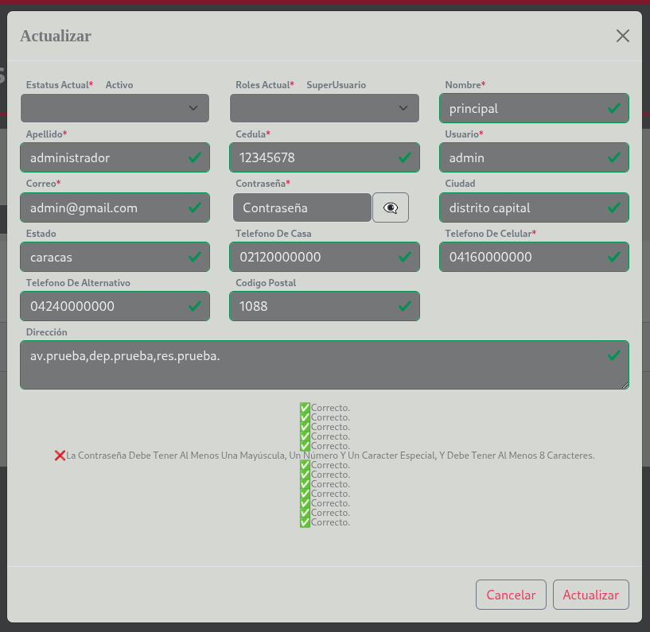Se actualiza el usuario asignado cambiando asi su rol esta opcion es solo el administrador

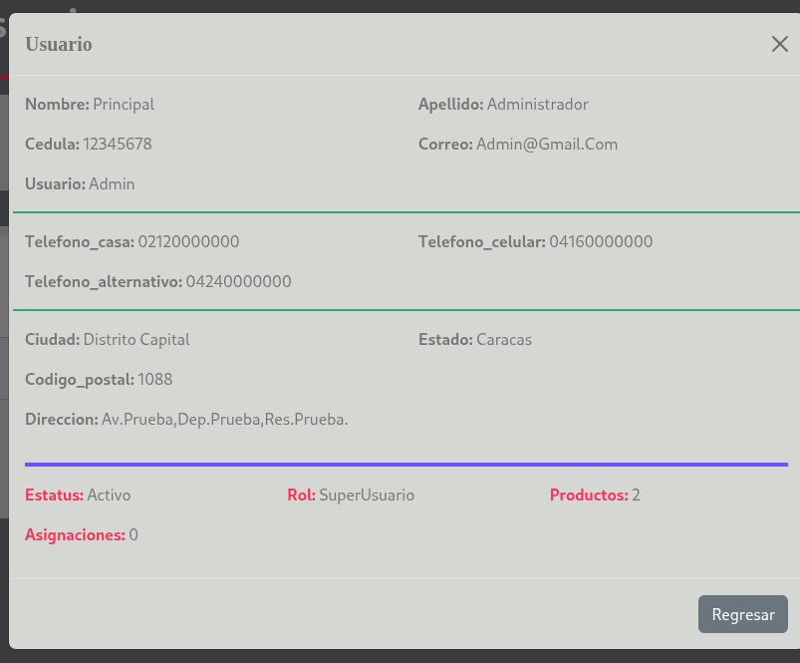Se muestra la descripcion del producto de acuerdo a su relacion que establece con su producto

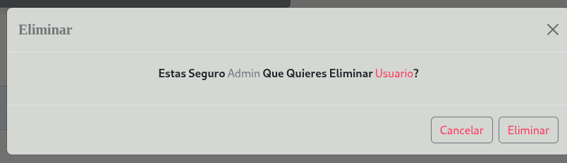

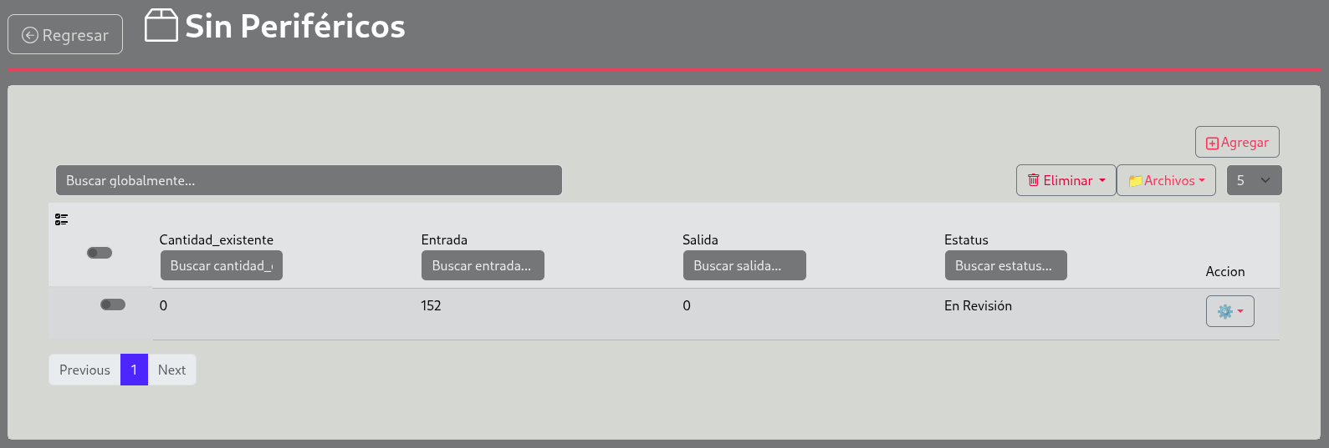Se muestra todo lo de inventario que no son periféricos

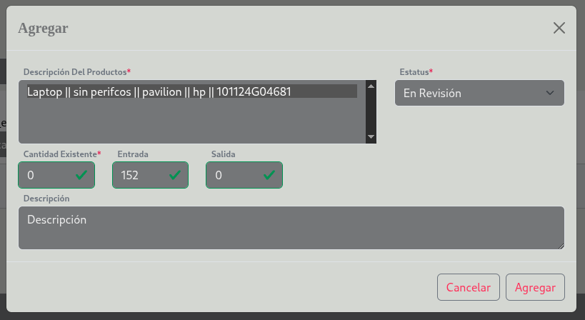

Agregar el producto de acuerdo a su descripcion correspondiente

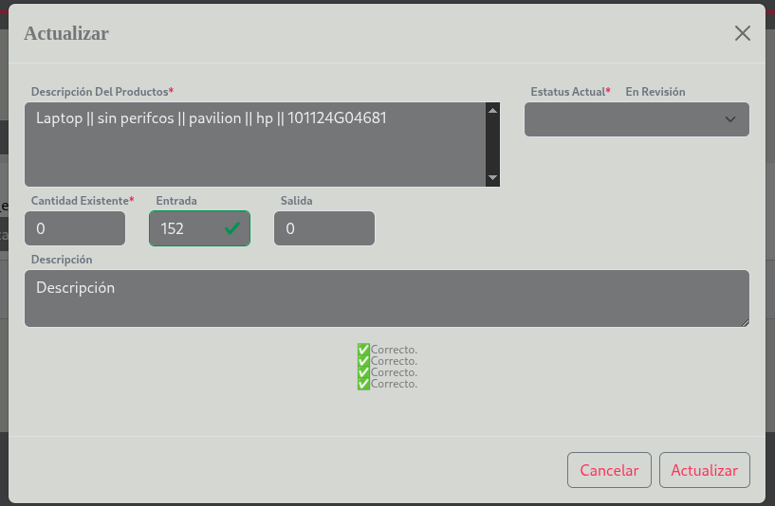Se edita la cantidad establecida en el inventario

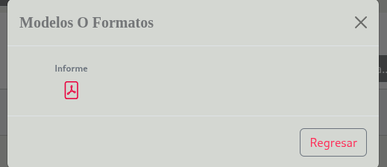

Se muestra el pdf de el informe del producto esto puede ser tanto general como seleccionado en la fila de registro.

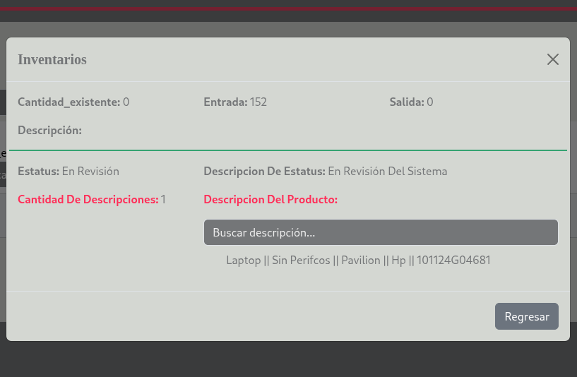Se muestra el detalle de el inventario con su relaciones asignadas

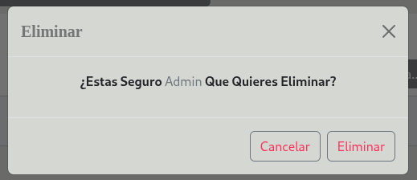

eliminar el seleccionado de el inventario.

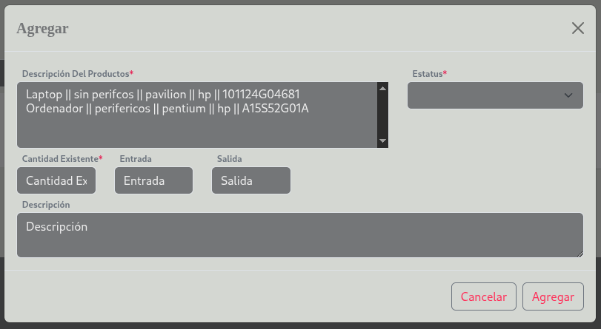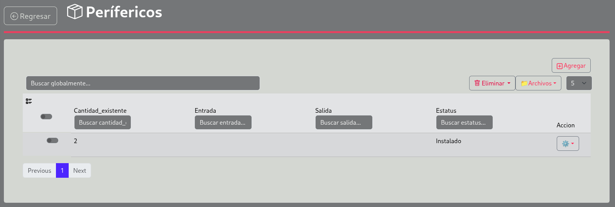Se muertra todo el inventario del periferico

Se agrega el producto con su descripción en el inventario.

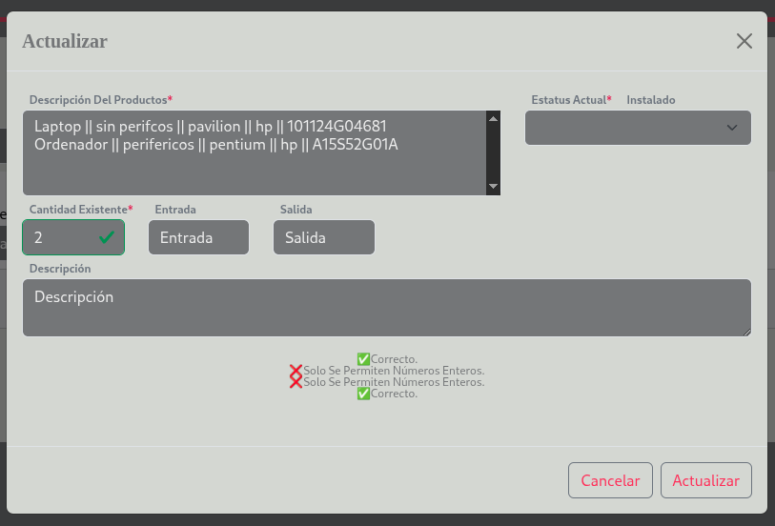Se actualiza el producto asignado

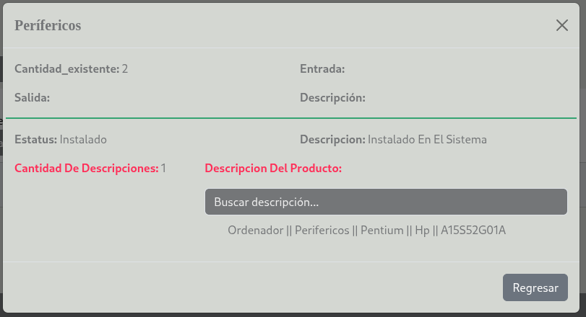se muestra el detalle del inventario

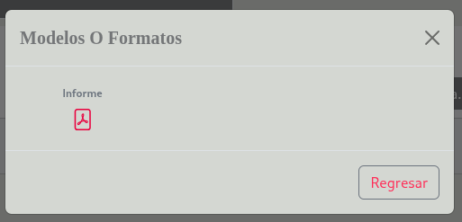

Se muestra el pdf de el informe del producto esto puede ser tanto general como seleccionado en la fila de registro.

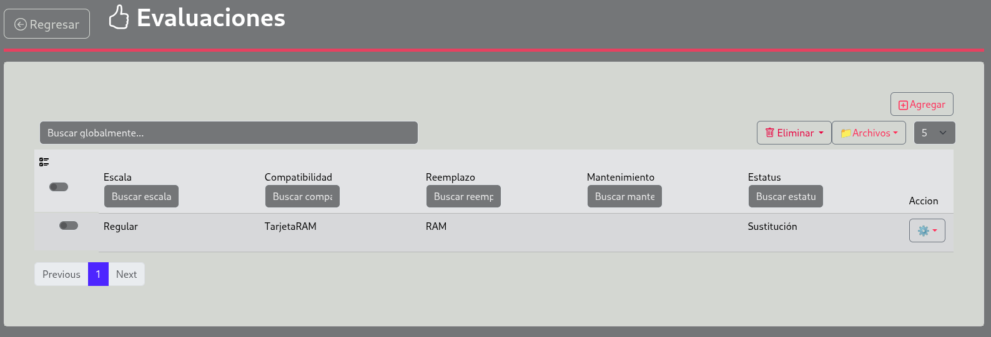Se muestra toda la evaluaciones



Se muestra el pdf de el informe del producto esto puede ser tanto general como seleccionado en la fila de registro.

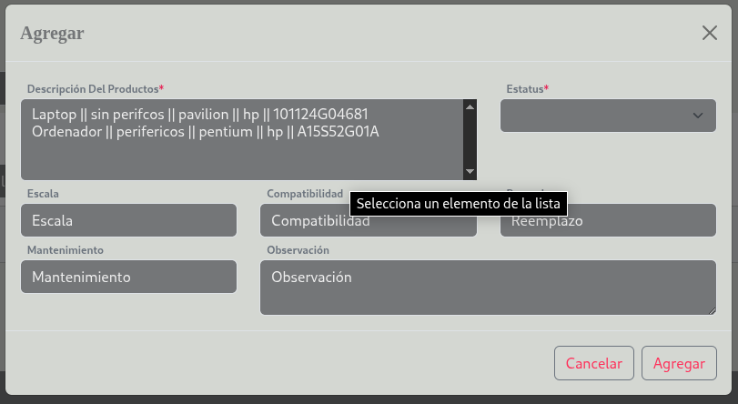Se agrega la evaluacion de el producto

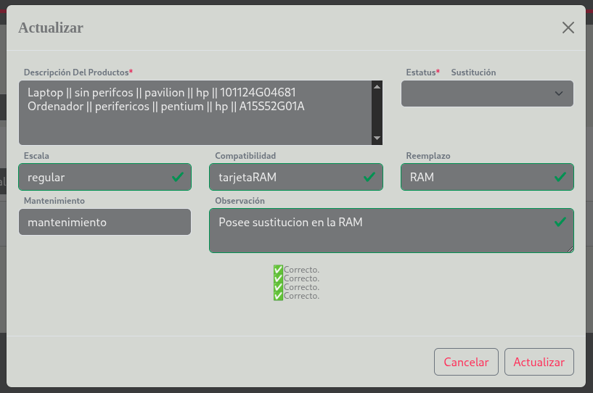Se actualiza la evaluacion

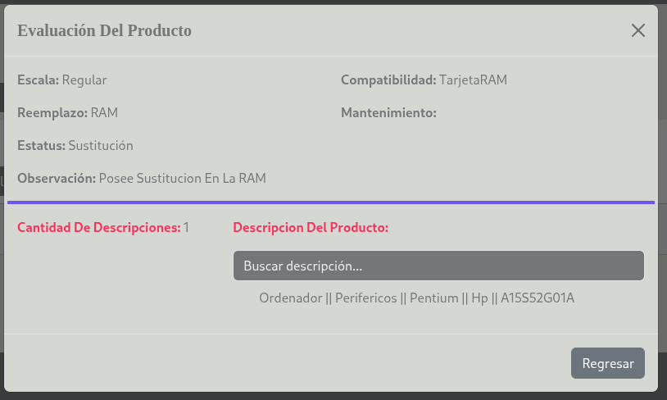Se muestra el detalle se la evaluacion

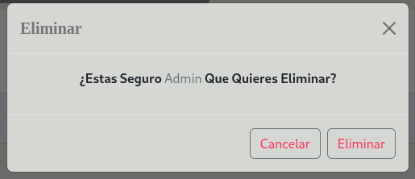Se elimina la evaluación

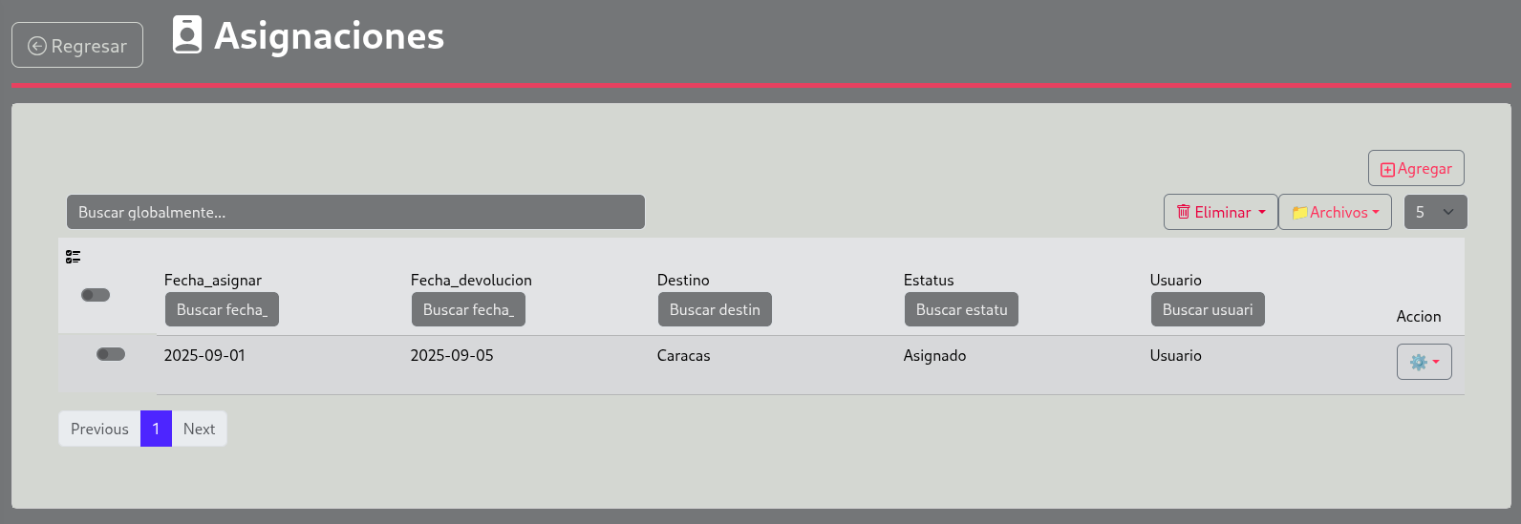Se muestra todo la asignaciones

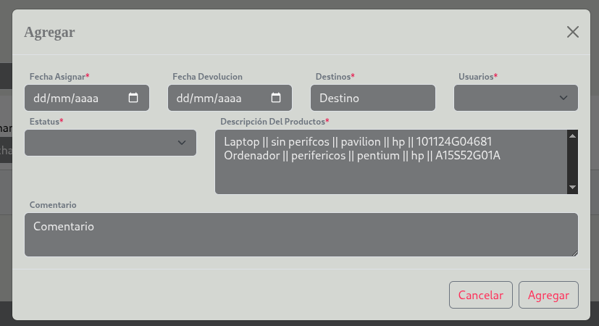Se agrega la asignaciones

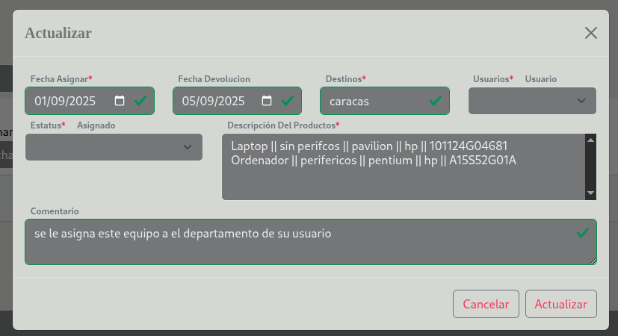Se actualiza la asignacion a otro usuario con su producto

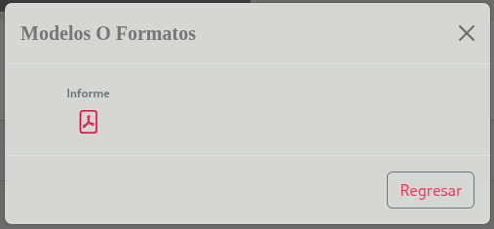

Se muestra el pdf de el informe del producto esto puede ser tanto general como seleccionado en la fila de registro.

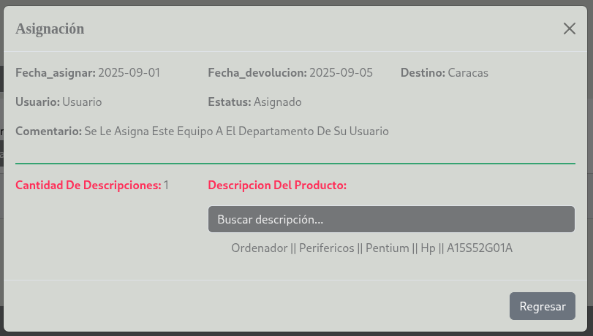Se muestra todo lo detalles de la asignacion al producto de la persona

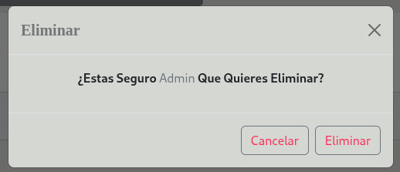

Se elimina la asignación

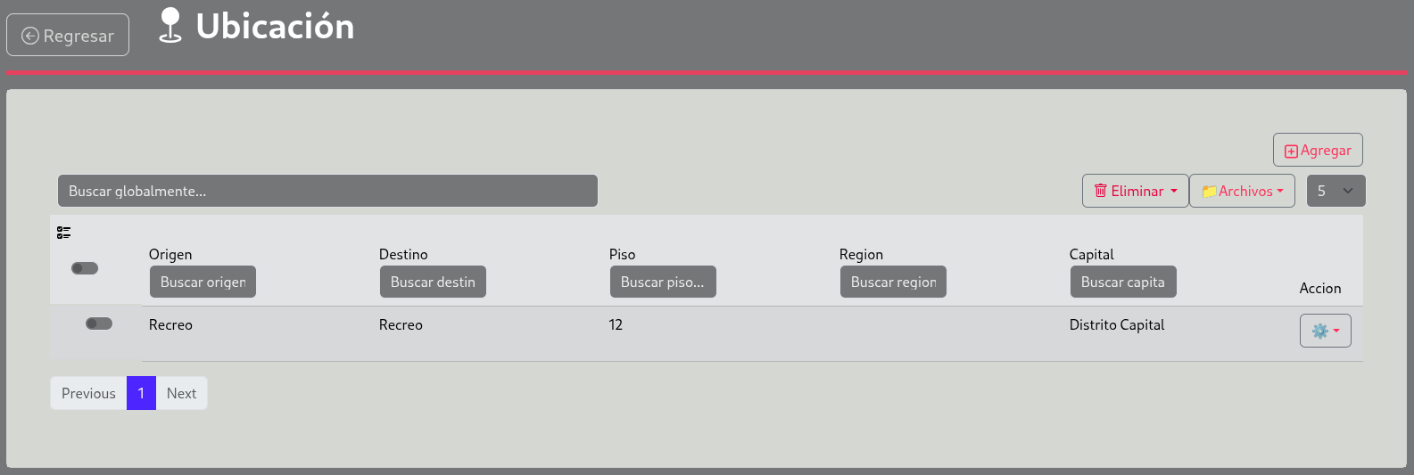se muestra toda la ubicación

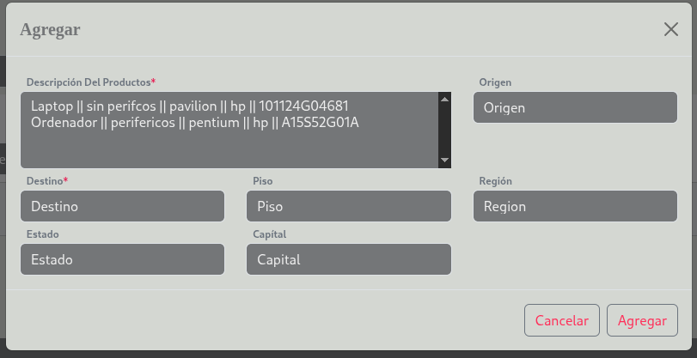se agrega la ubicación del producto

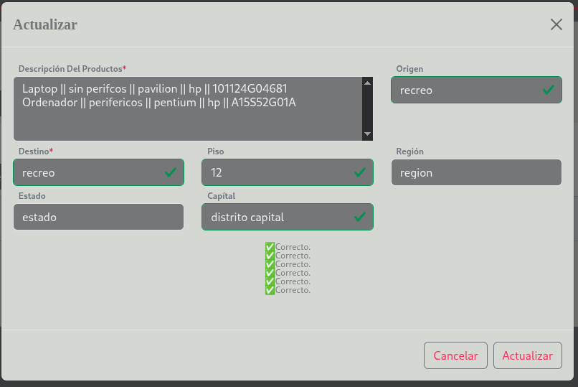

Se actualiza la ubicación del producto



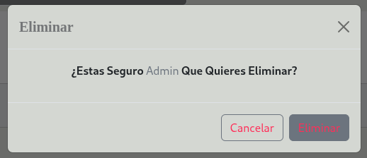Se muestra el pdf de el informe del producto esto puede ser tanto general como seleccionado en la fila de registro.

Se elimina la ubicación del producto.

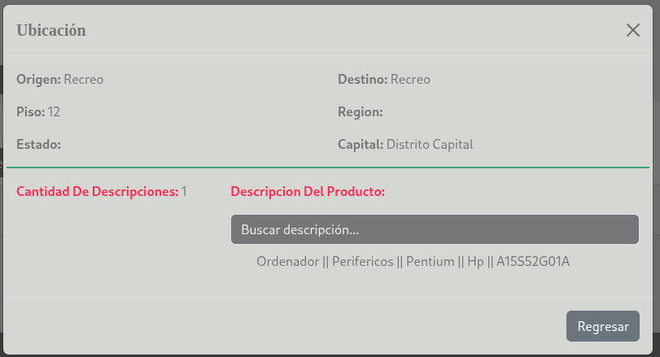Se detalla la ubicación del producto.

**Control De Calidad:**

se enfoca en su función es revisar los periféricos y no periféricos que ingresan al inventario para asegurar que no tengan defectos. Actualización de estado: Marcar los productos como "aprobados", "rechazados" o "en revisión" dentro del sistema. Generación de informes: Crear reportes sobre la calidad de los productos, identificando fallas recurrentes o problemas con los proveedores.

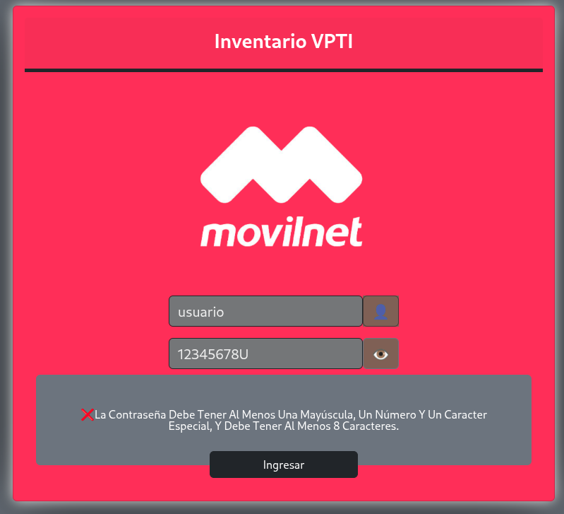

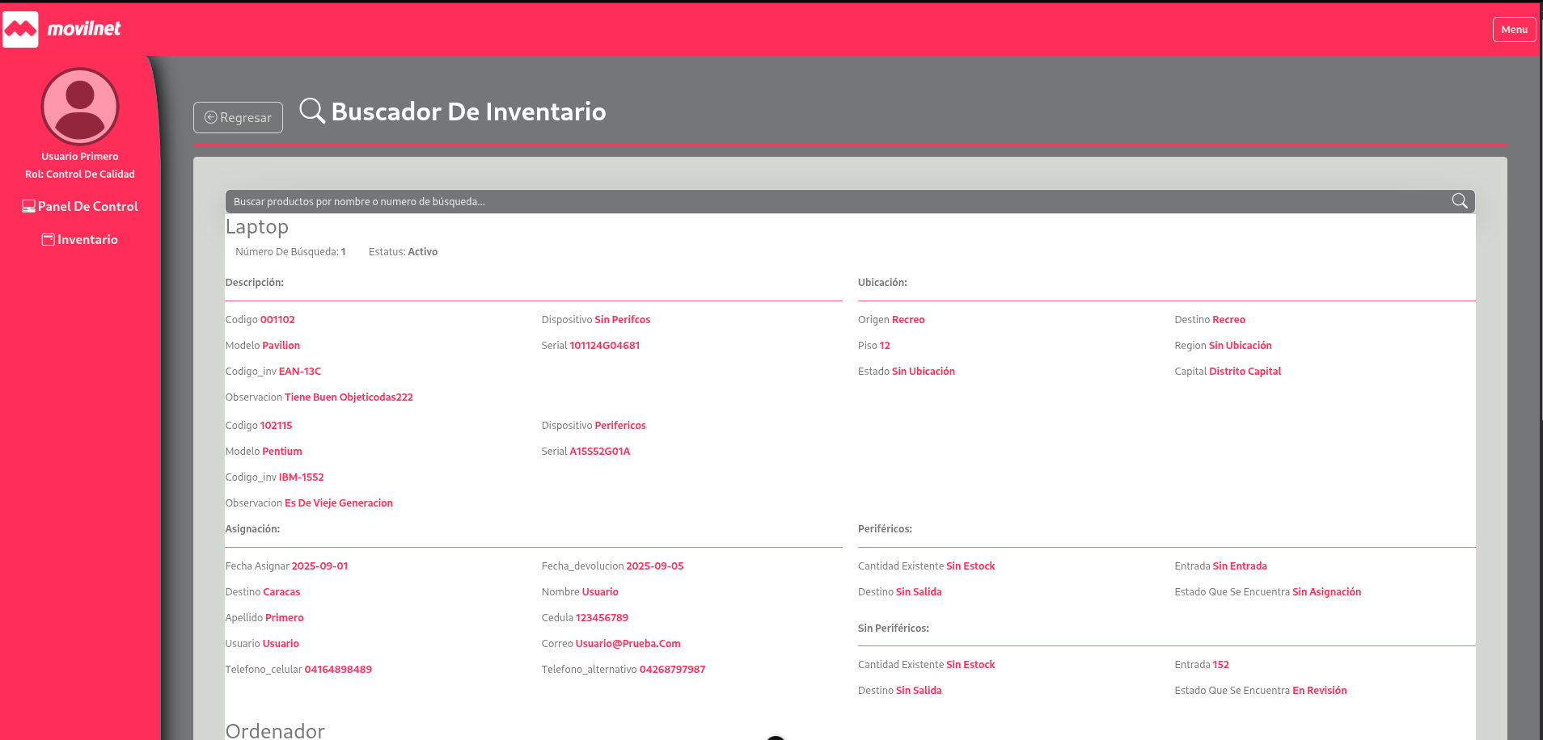

**Panel de control:**se muestra todos los producto visualmete para verificar su descripción completa.

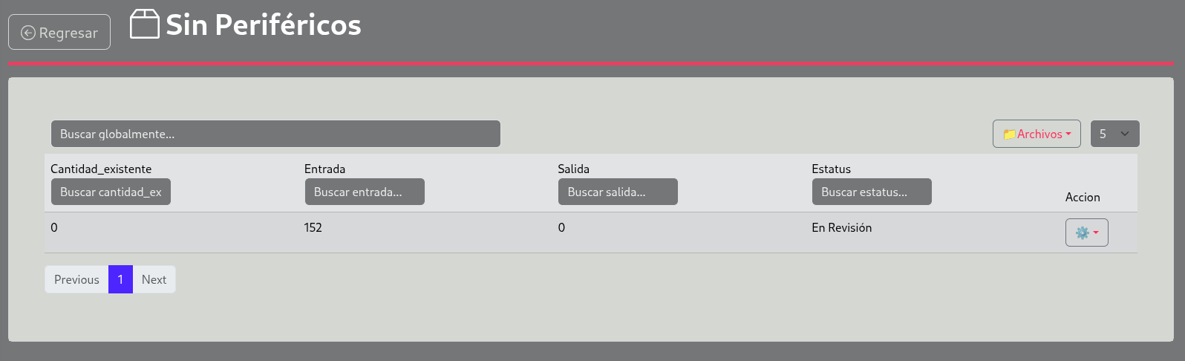

Se muestra todo el inventario sin periféricos.

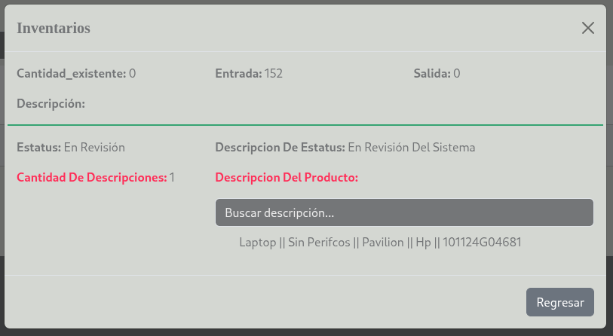

El detalle de inventario de sin periféricos.

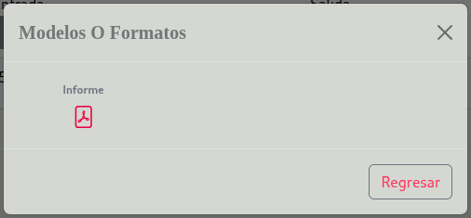

Se muestra el pdf de el informe del producto esto puede ser tanto general como seleccionado en la fila de registro.

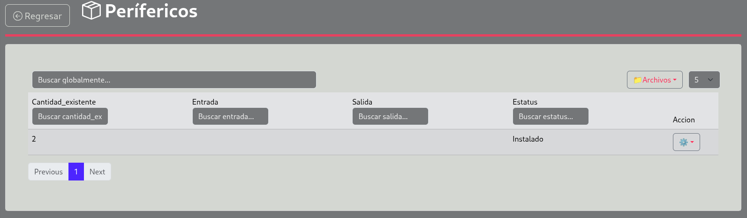Se muestra todo el inventario con periféricos.

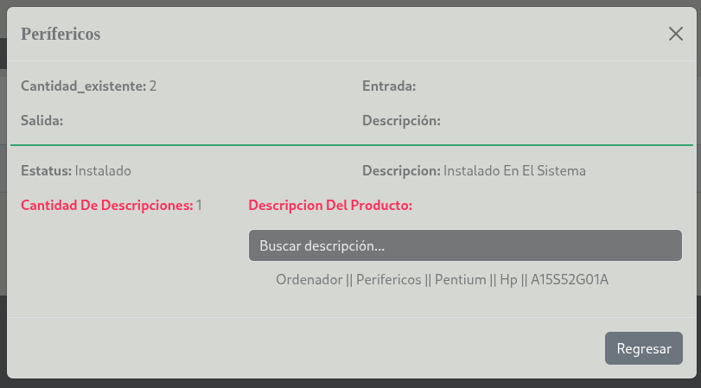

El detalle de inventario de sin periféricos.



Se muestra el pdf de el informe del producto esto puede ser tanto general como seleccionado en la fila de registro.

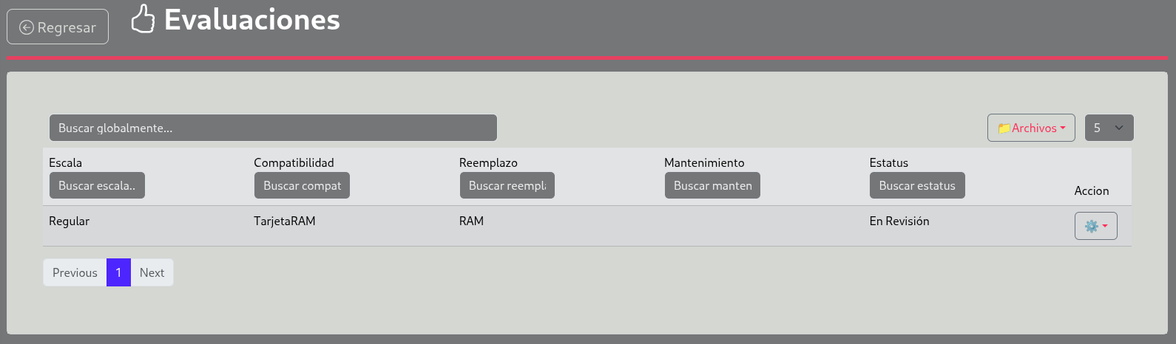Se muestra toda la evaluaciones para cada productos:

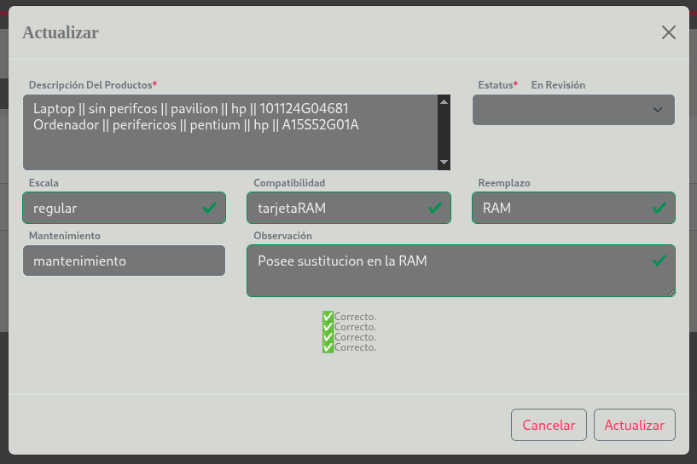

Se actualiza de acuerdo a el estatus de el producto “aprobados", "rechazados" o "en revisión"

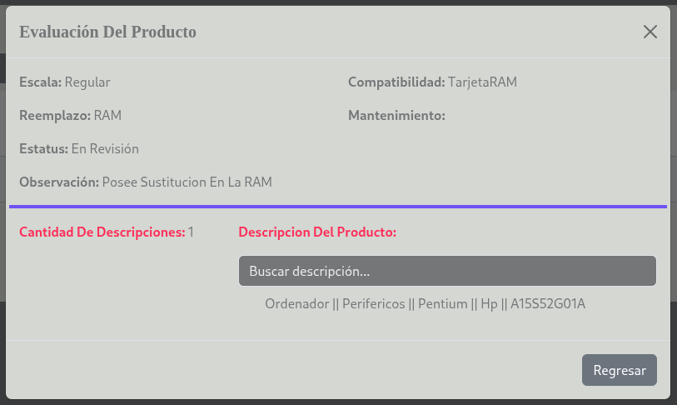

Se muestra la evaluacion en detalle.

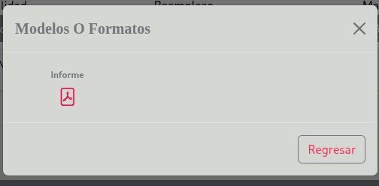

Se muestra el pdf de el informe del producto esto puede ser tanto general como seleccionado en la fila de registro.

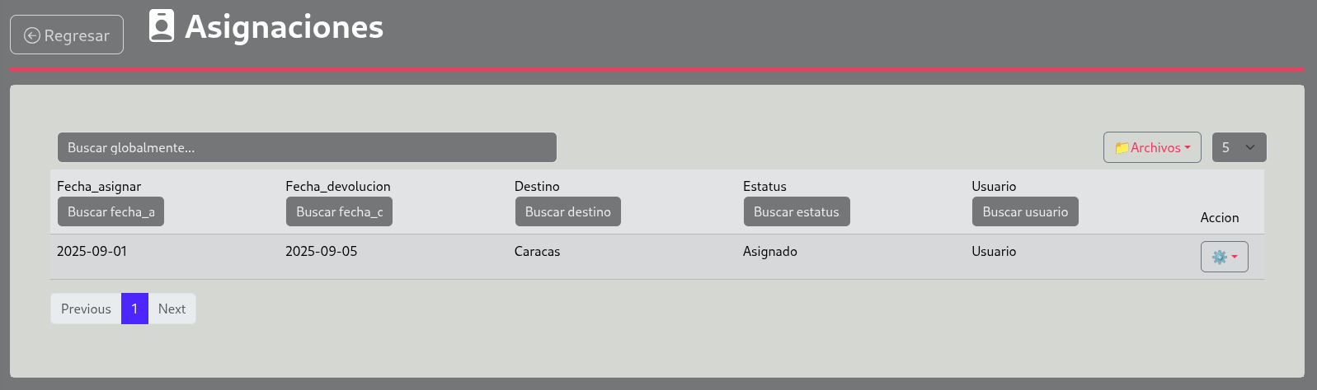Se muestra toda la asignaciones.



Se muestra el pdf de el informe del producto esto puede ser tanto general como seleccionado en la fila de registro.

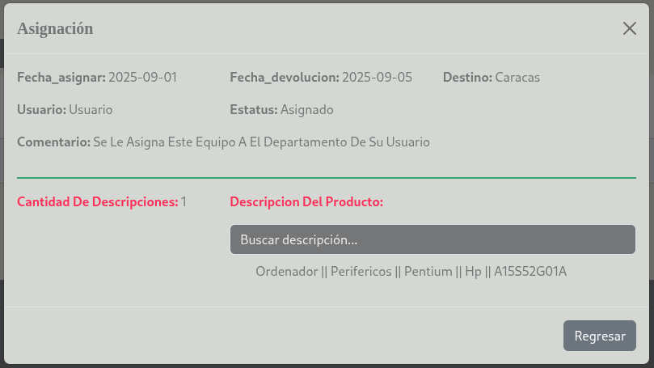

Detalle de la asignación

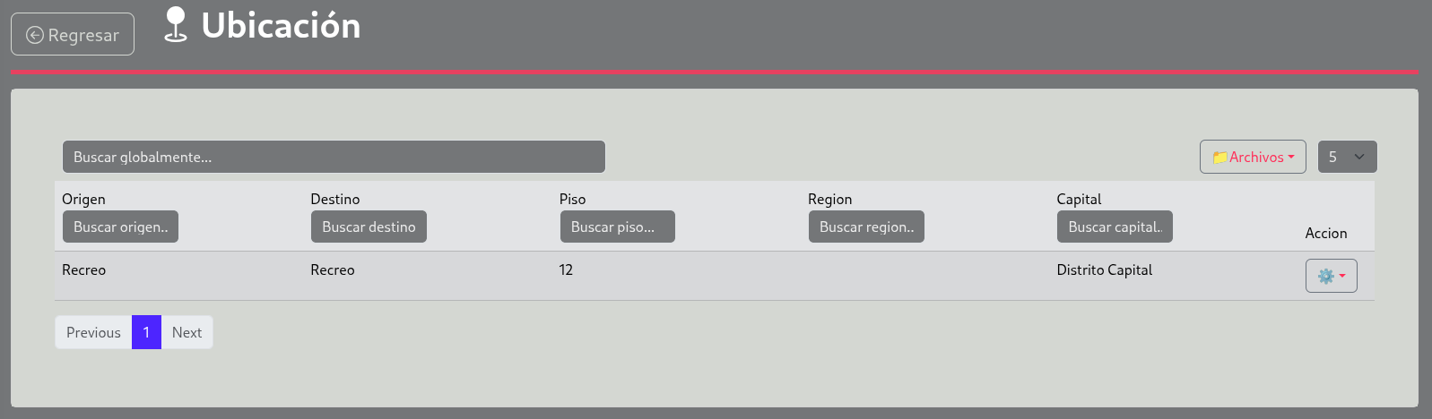Se muestra toda la ubicación



Se muestra el pdf de el informe del producto esto puede ser tanto general como seleccionado en la fila de registro.

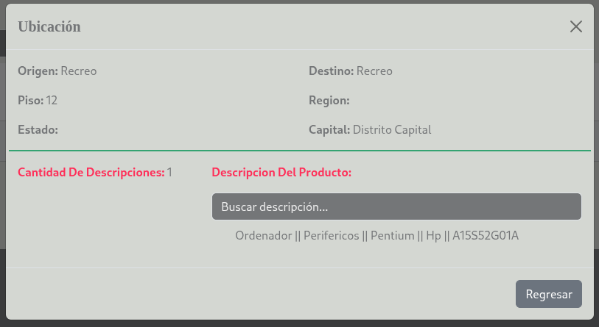Se muestra lo detalle de ubicación

**Recepción:**

se encarga de la entrada inicial de productos al inventario. Registro de productos: Registrar la llegada de nuevos productos, ya sean periféricos o no, en el sistema del inventario. Asignación inicial: Etiquetar y asignar una ubicación temporal a los productos recibidos.

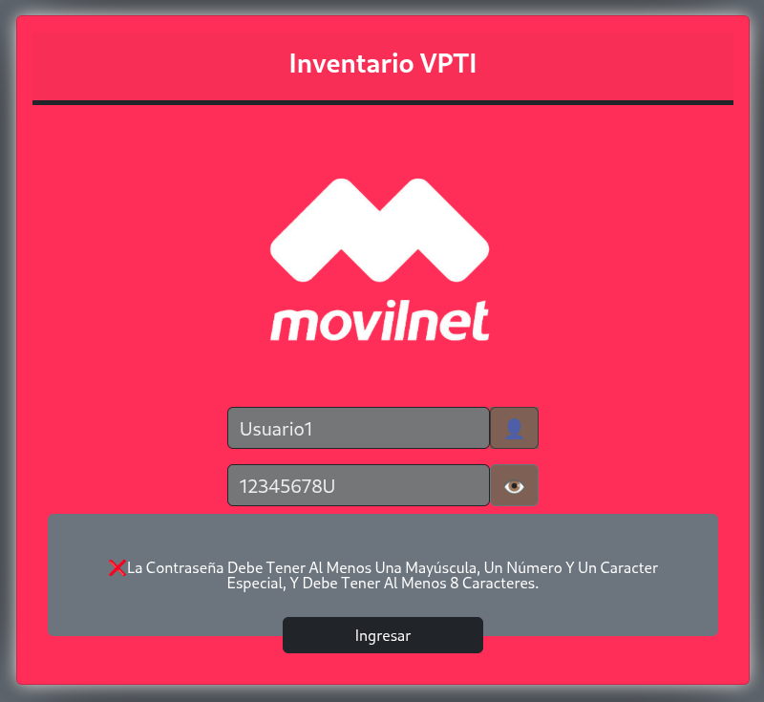

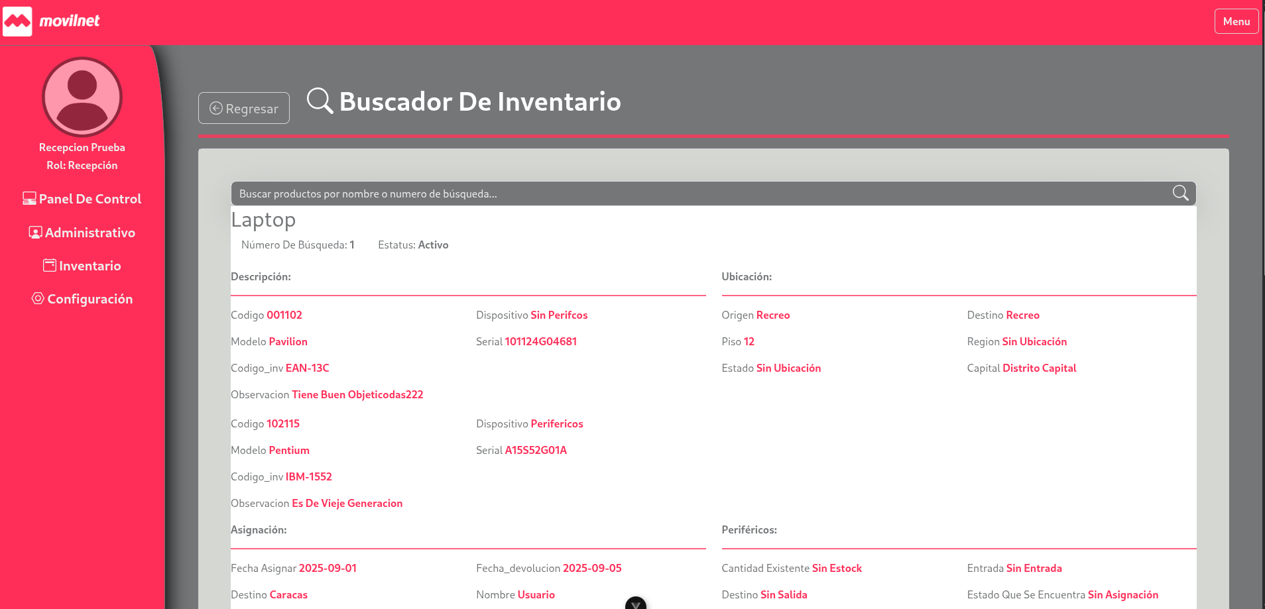Se muestra detalles de el producto modo informativo

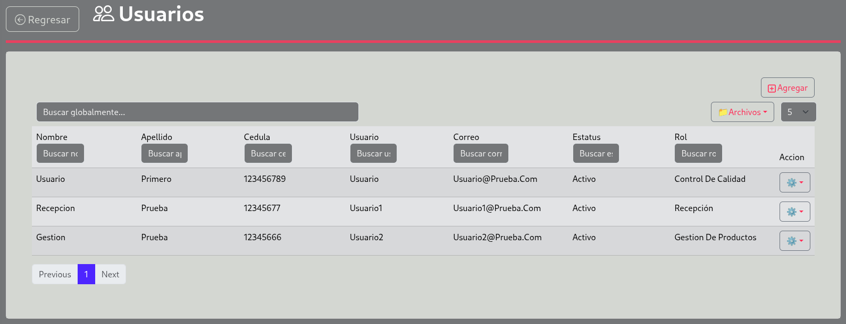

Se muestra todo lo usuario en recepcion para la busqueda de alguno.

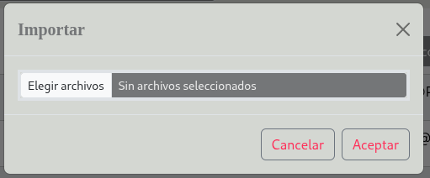

Importa el archivo de guardar el producto, debe tener cuidado con el formato que vaya a subir. Solo es .xlxs

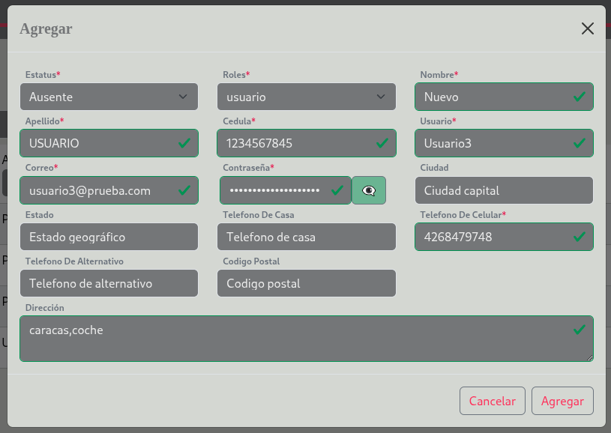

se agrega usuario

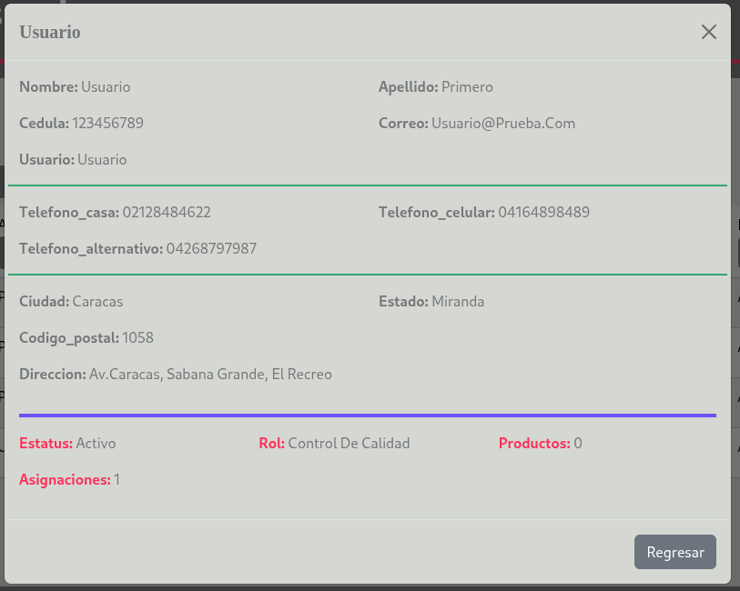Se visualiza el detalle de usuario

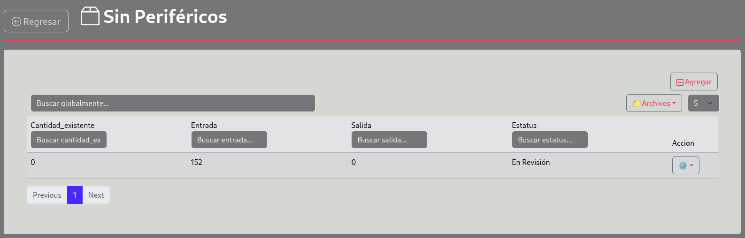se muestra todo el inventario sin periféricos.

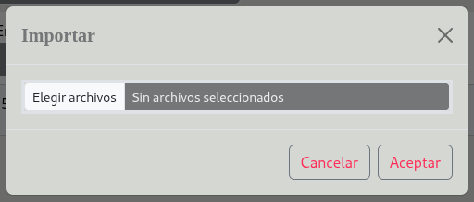

Importa el archivo de guardar el producto, debe tener cuidado con el formato que vaya a subir. Solo es .xlxs

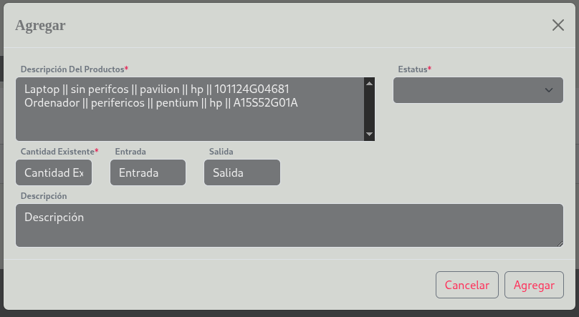Se agrega el inventario sin periféricos.

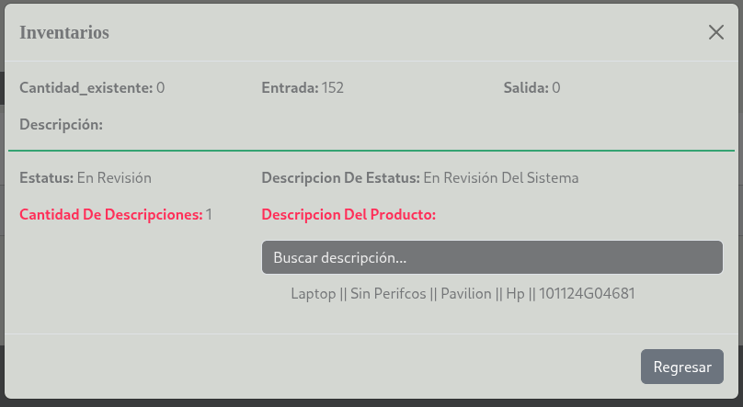 Se muestra detalles de inventario sin periféricos seleccionado.

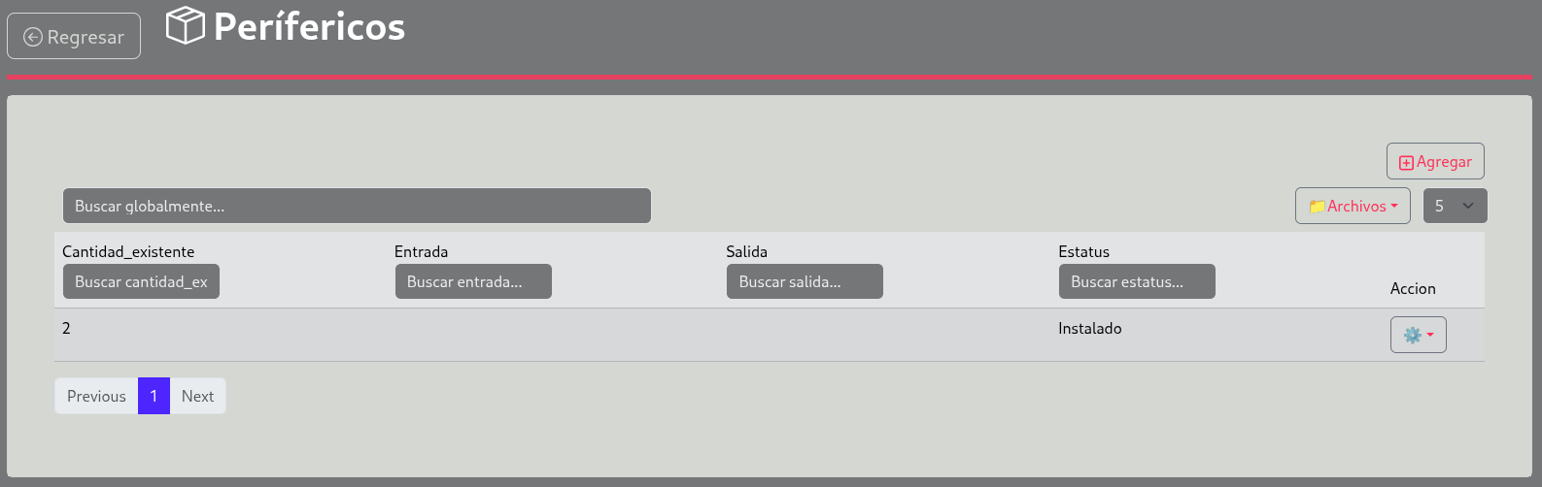

Se muestra inventario periféricos

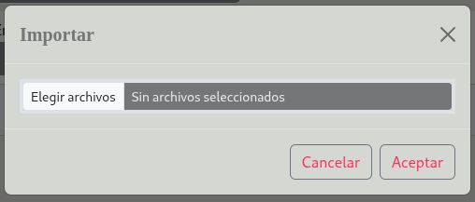

Importa el archivo de guardar el producto, debe tener cuidado con el formato que vaya a subir. Solo es .xlxs

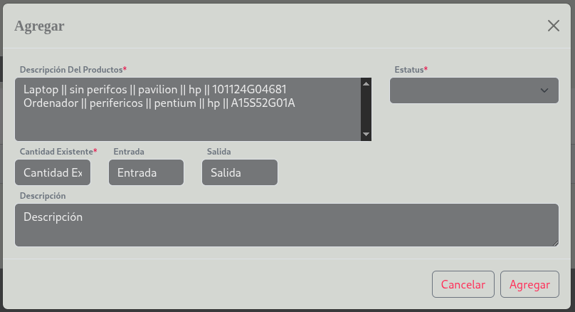

se agrega inventario periféricos

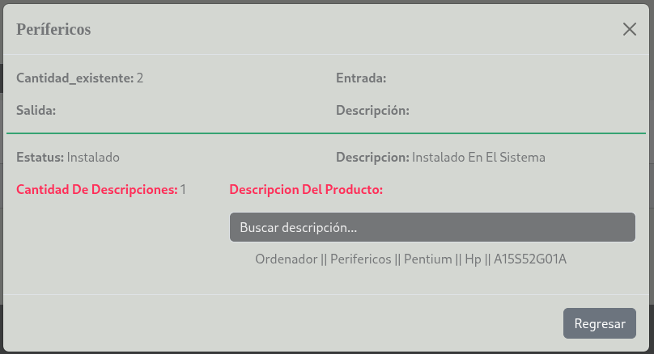se muestra detalles de los producto de periféricos.

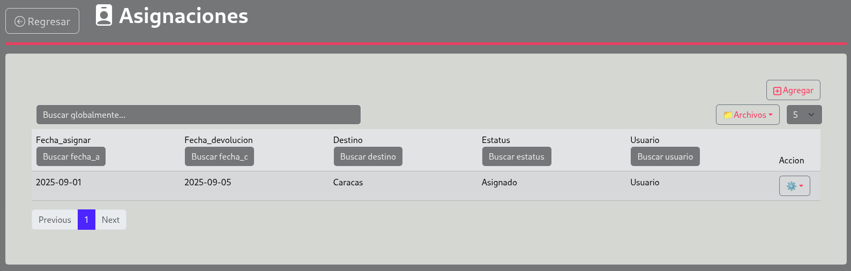

Se muestra toda la asignaciones.



Importa el archivo de guardar el producto, debe tener cuidado con el formato que vaya a subir. Solo es .xlxs

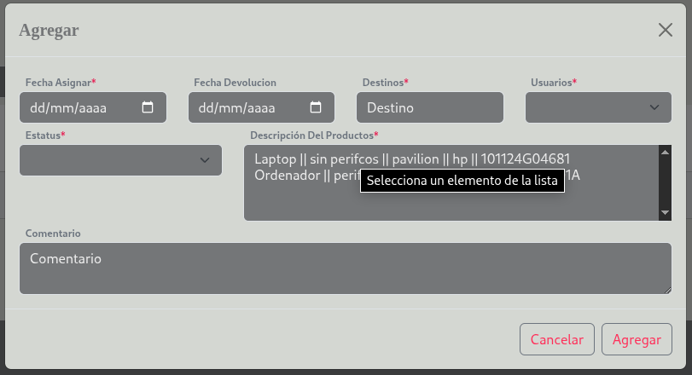

Se añade o agrega la asignación a un usuario de un producto

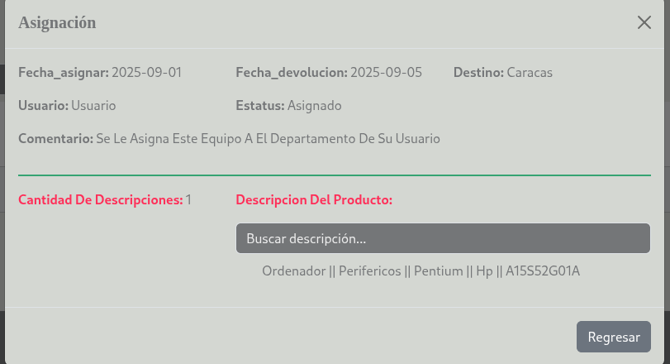

se muestra detalle de los usuario que fue asignado

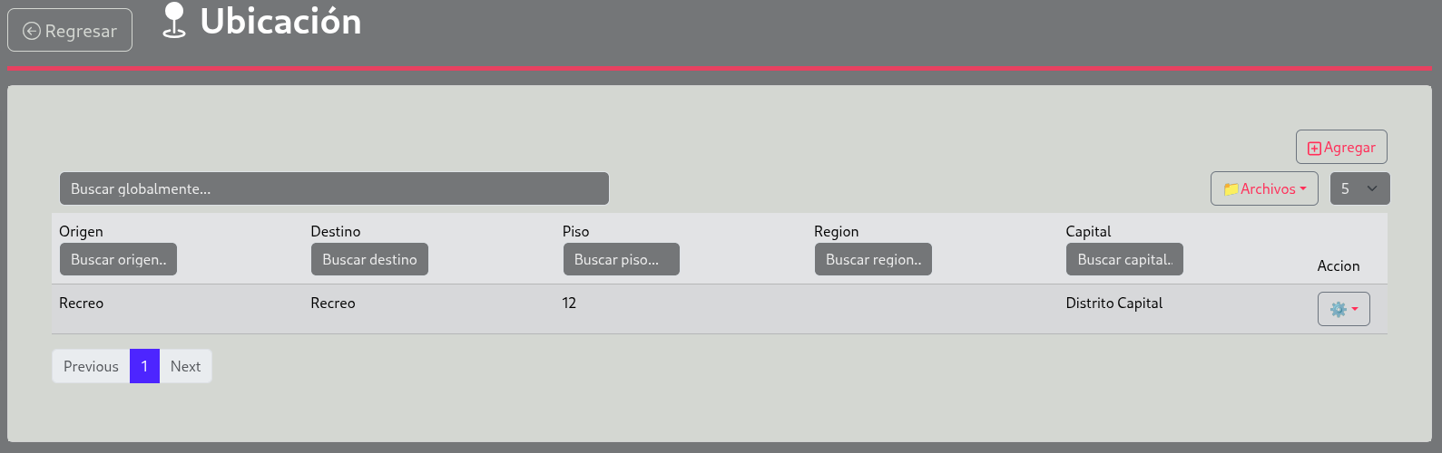

se muestra ubicación de todo los producto

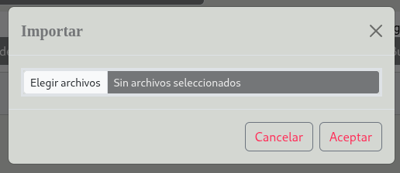

Importa el archivo de guardar el producto, debe tener cuidado con el formato que vaya a subir. Solo es .xlxs

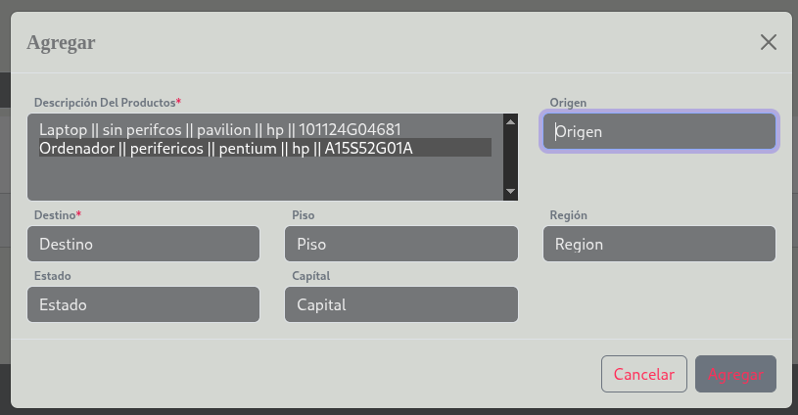se añade el producto para su ubicación de donde se encuentra. Antes de la asignacion a un usuario

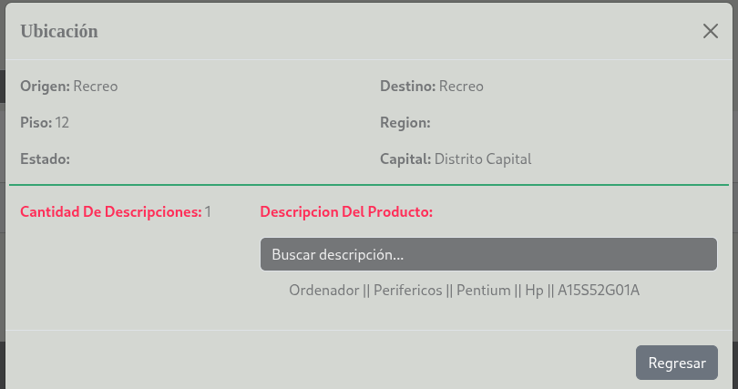se muestra detalles de ubicación del producto.

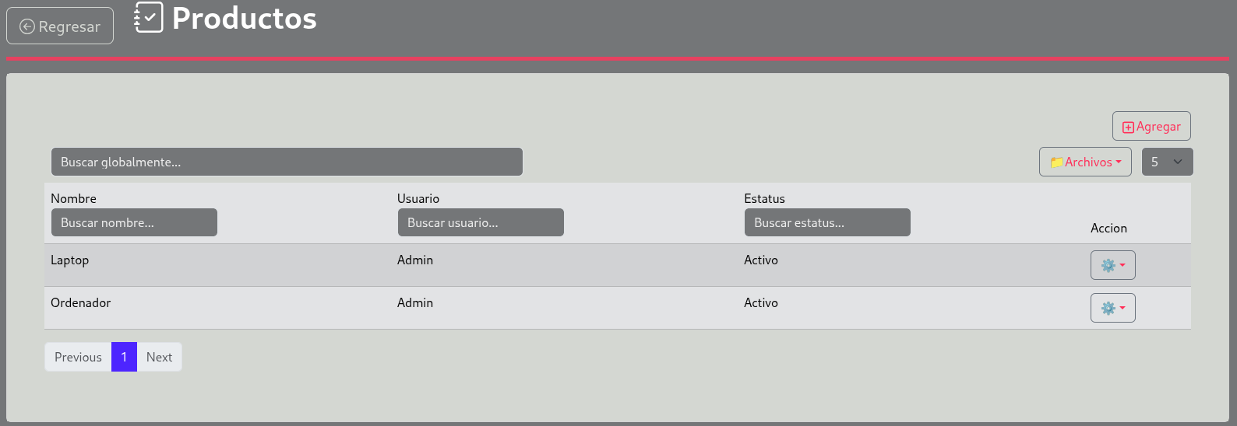

Se muestra todo lo productos

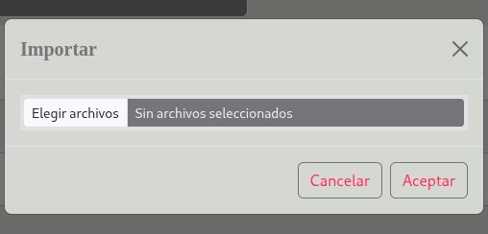

Importa el archivo de guardar el producto, debe tener cuidado con el formato que vaya a subir. Solo es .xlxs

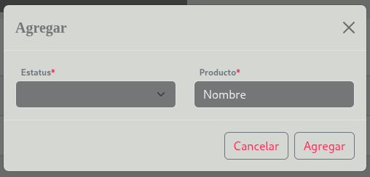

Se agrega productos con su estado o estatus

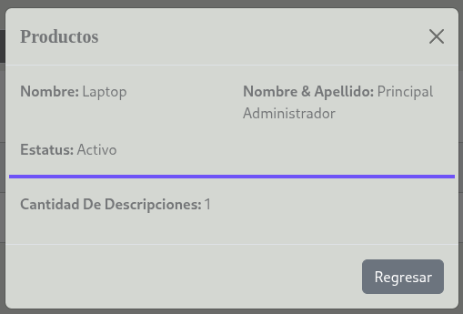

Se muestra detalle de el producto

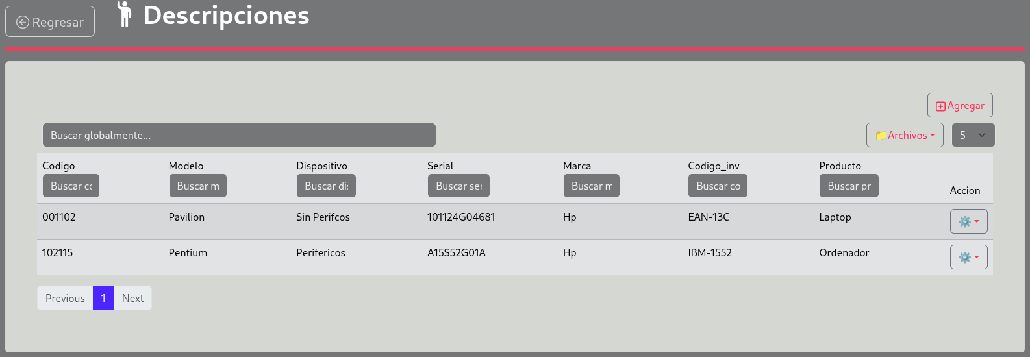

Se muestra toda la descripción de el producto.

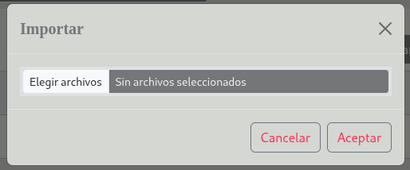

Importa el archivo de guardar el producto, debe tener cuidado con el formato que vaya a subir. Solo es .xlxs

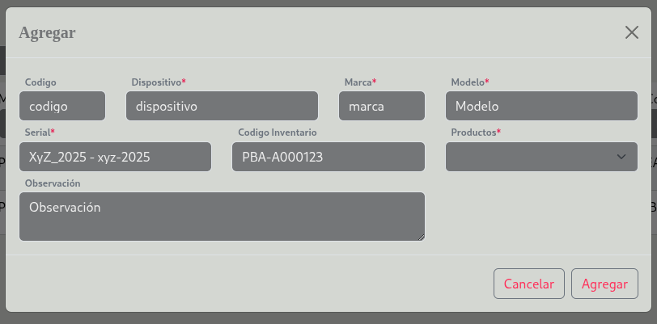Se añade la descripción de el producto

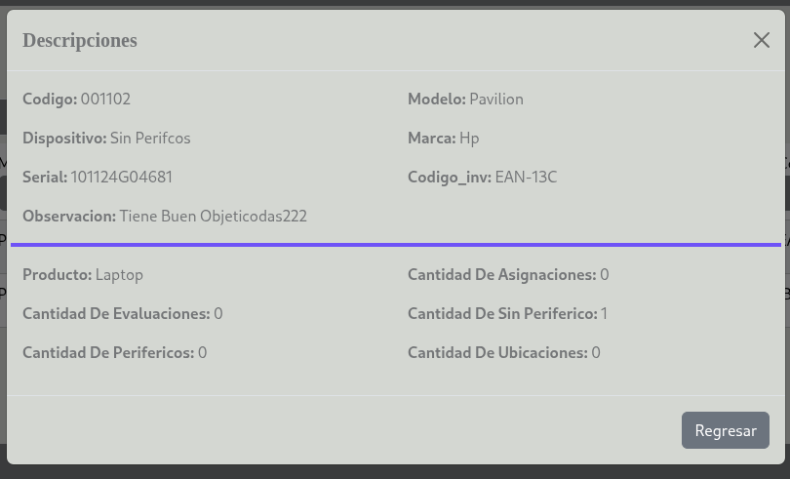

se visualiza la descripción del producto registrado y seleccionado.

**Gestion de productos**

administra y mantiene la información de los productos a lo largo de su ciclo de vida en el inventario. Actualización de inventario: Monitorear los niveles de stock y actualizar la cantidad de productos disponibles. Administración de colas: Gestionar las "colas" de trabajo relacionadas con los productos, como pedidos pendientes, devoluciones o movimientos entre almacenes.

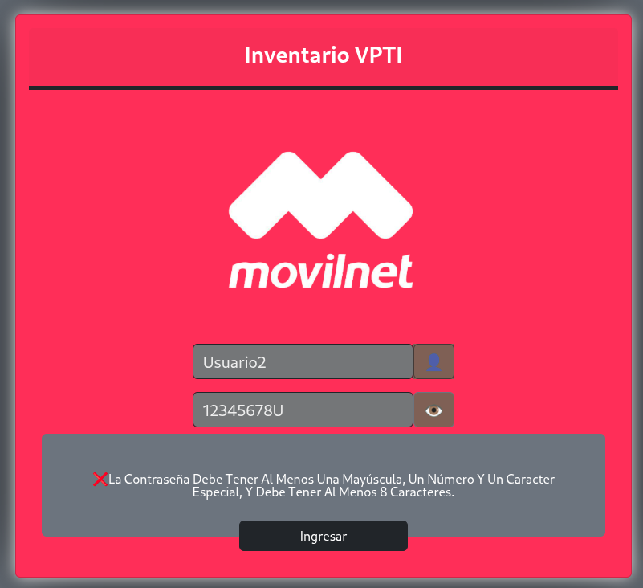

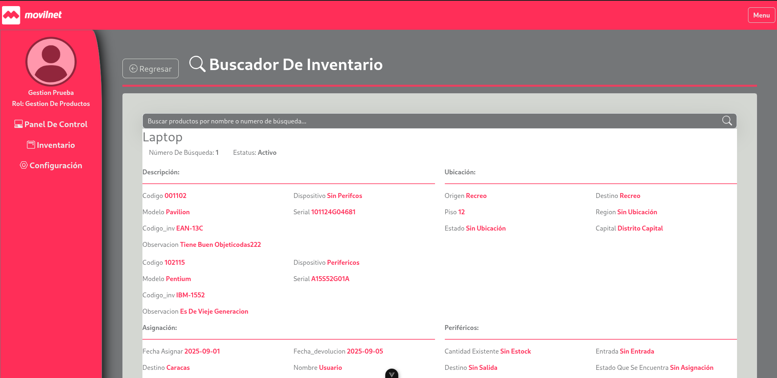Se muestra detalles de el producto modo informativo

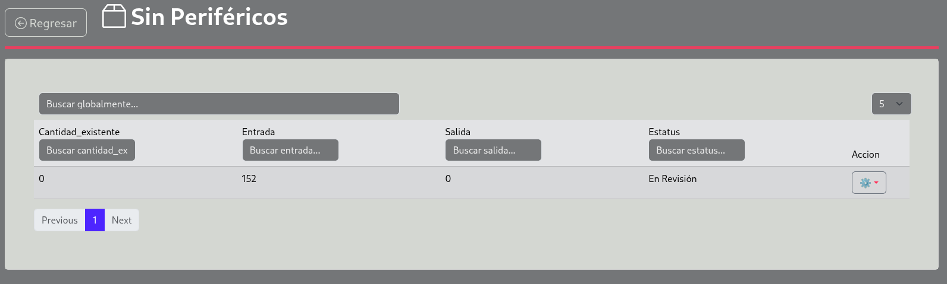

se muestra todo el inventario de sin periféricos.

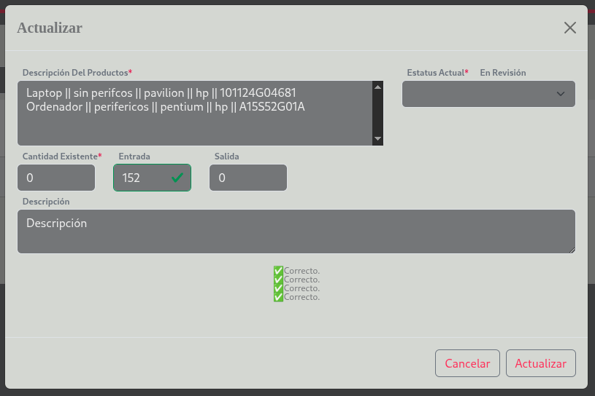Se actualiza el producto almacenado sin periféricos

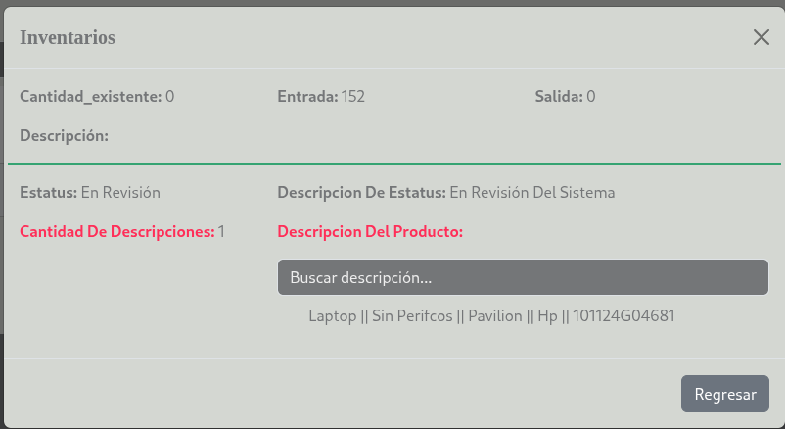se muestra el detalle de todo lo almacenes seleccionado por uno de ellos

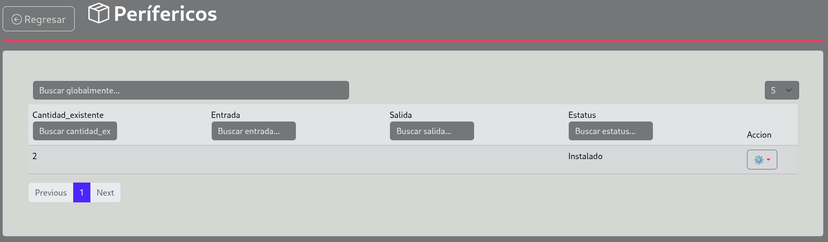se muestra todo lo inventario de periféricos

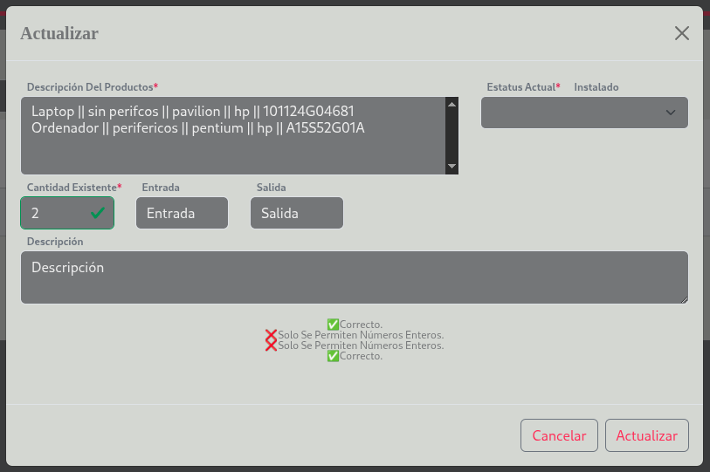

se actualiza el periféricos seleccionado

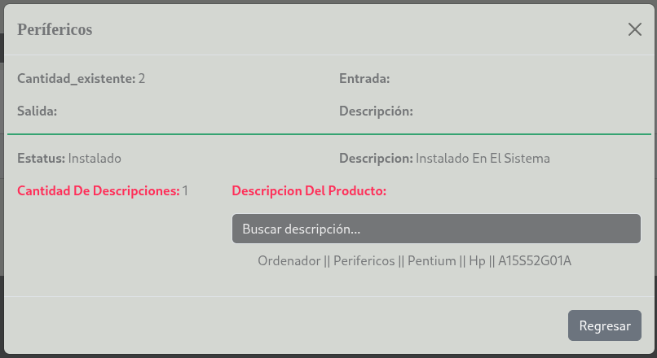se muestra detalle del periféricos seleccionado

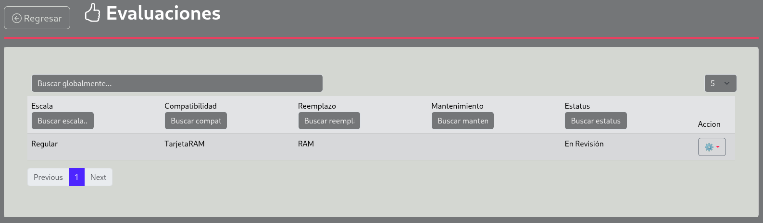se muestra toda la evaluaciones

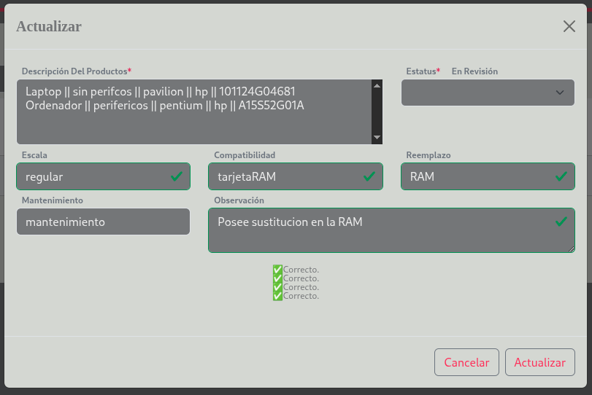

se actualiza la evaluaciones seleccionada

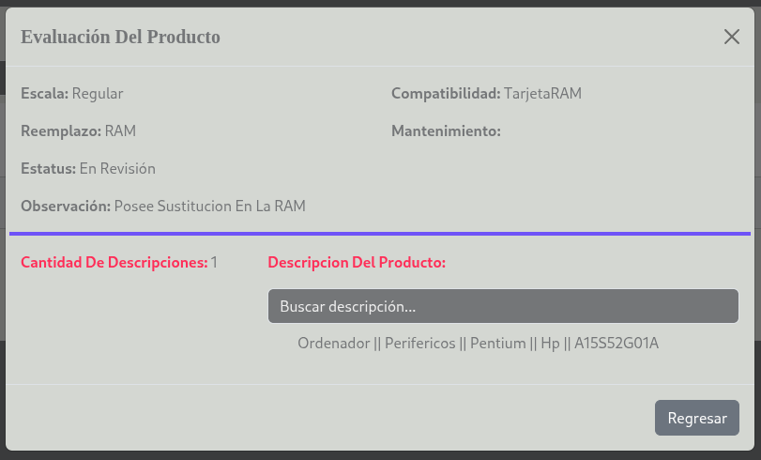se muestra detalle de el producto de evaluacion

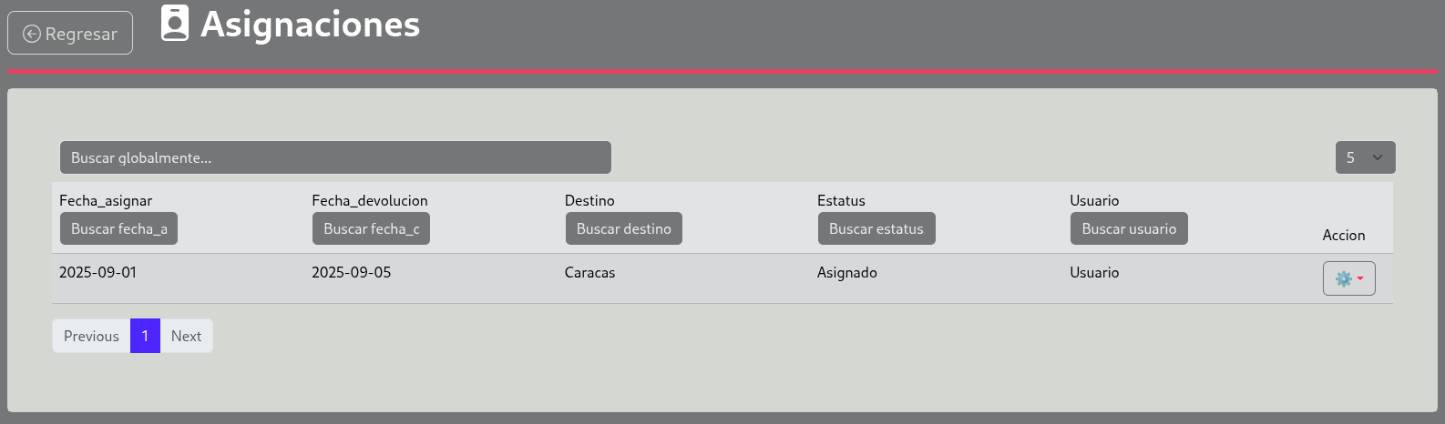

se muestra toda la asignaciones

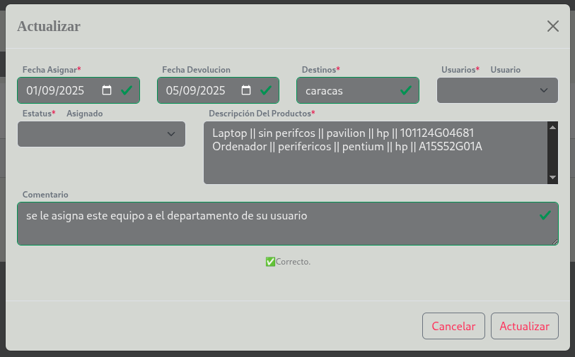

se actualiza el producto seleccionado en la asignaciones

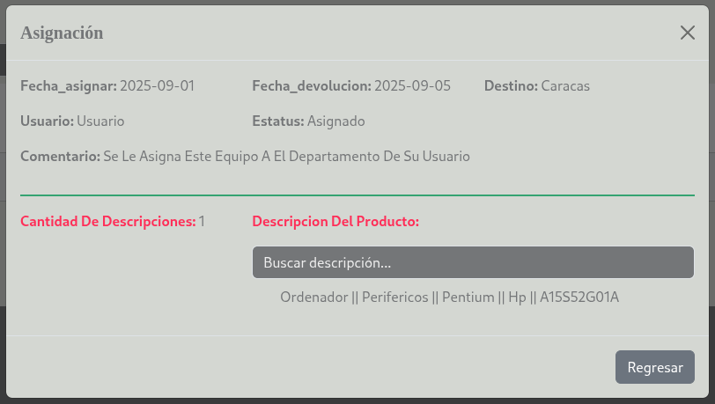 se muestra detalle de la asignaciones

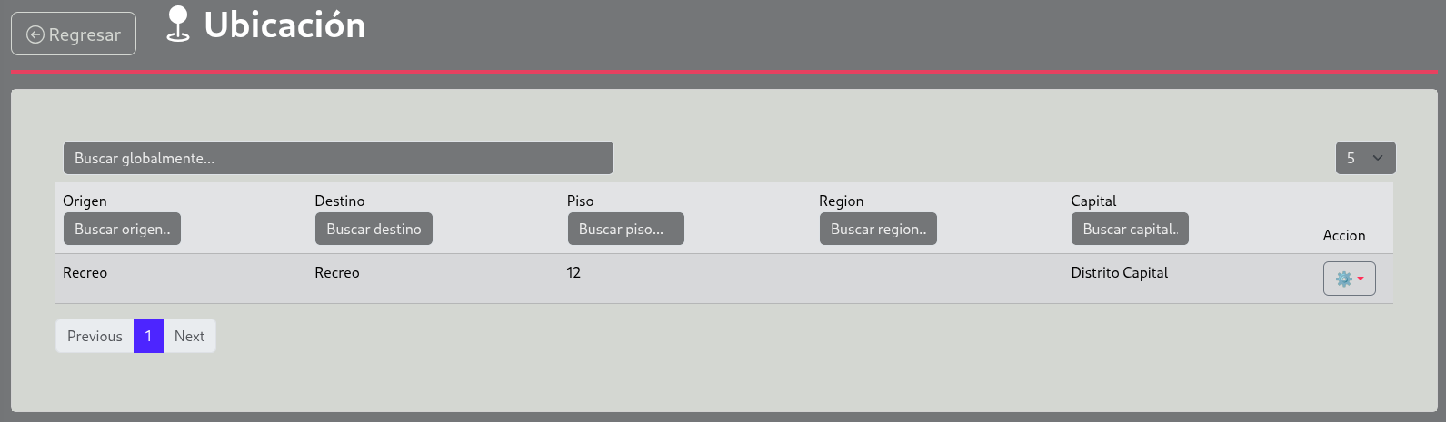

se muestra toda la ubicación

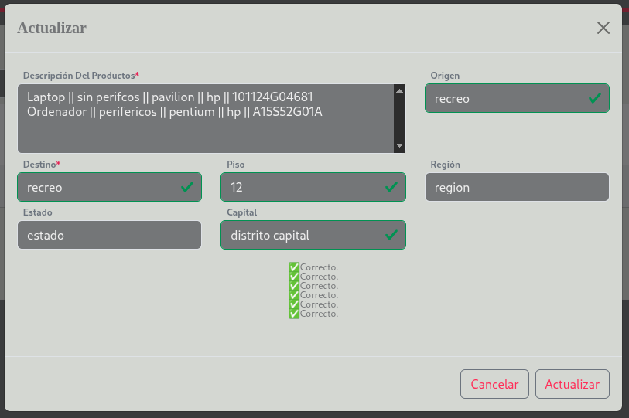

se almacena la ubicación del producto antes de ser asignado

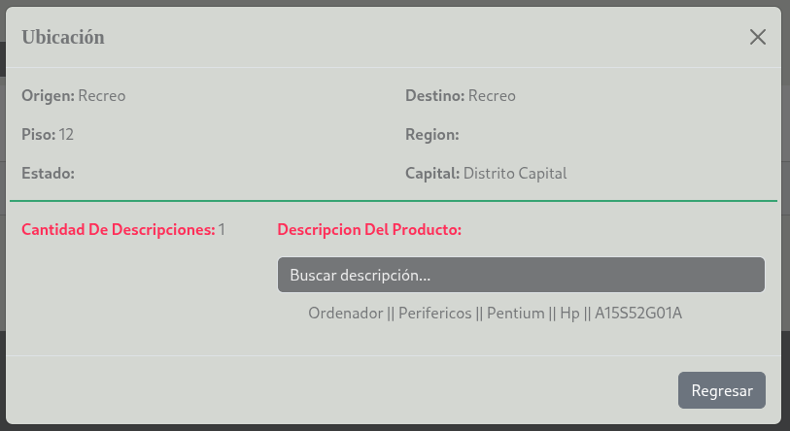se muestra detalle de ubicación

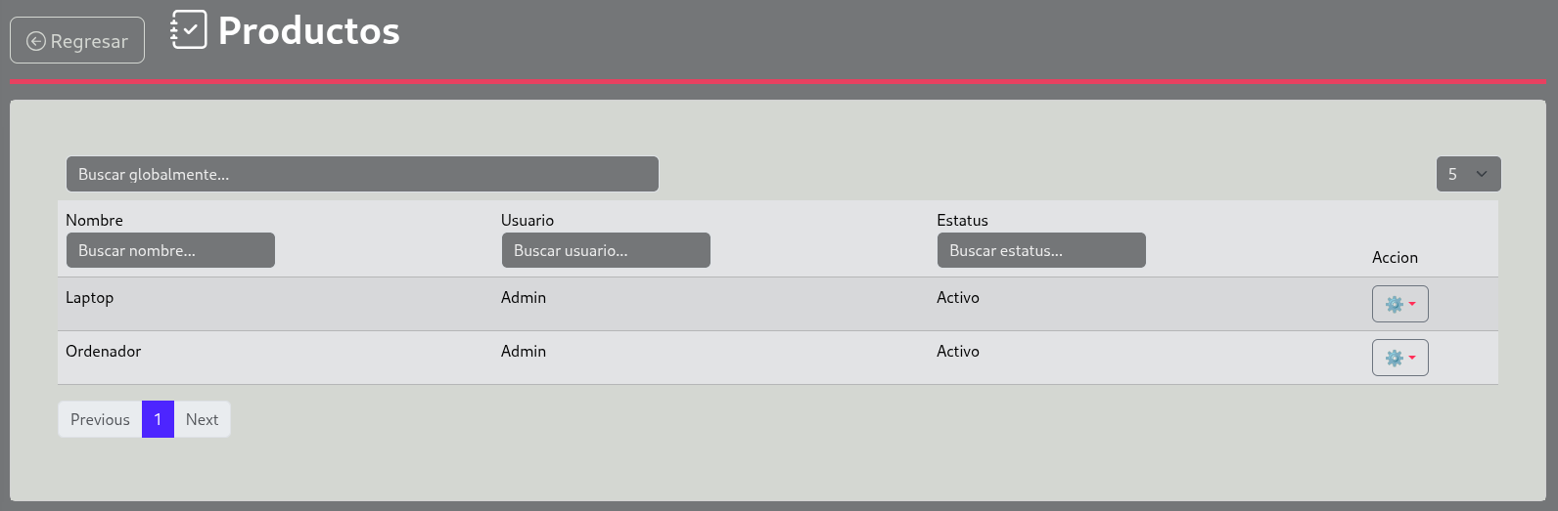se muestra todo lo producto de la aplicación

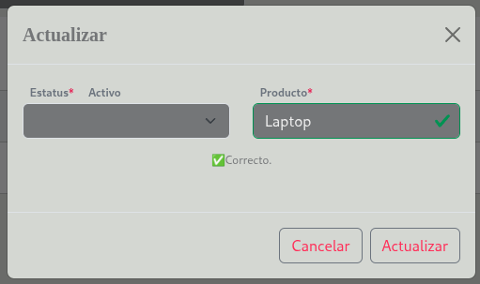

se actualiza el priducto seleccionado

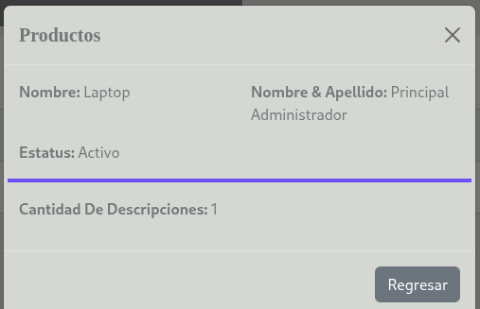

se detalla el producto seleccionado

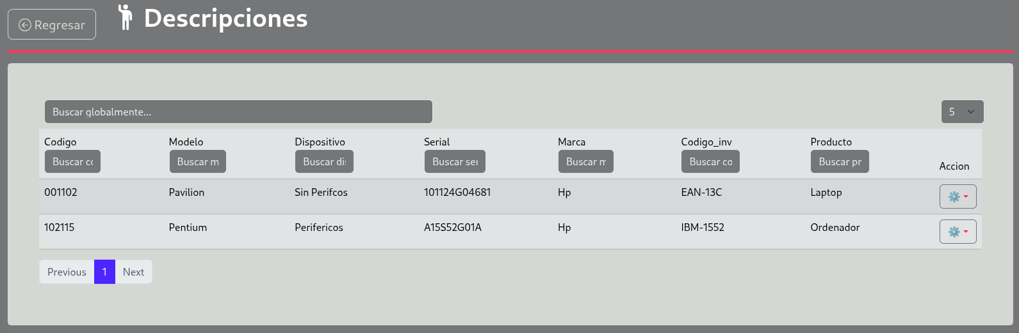

se muestra toda la descripciones del producto

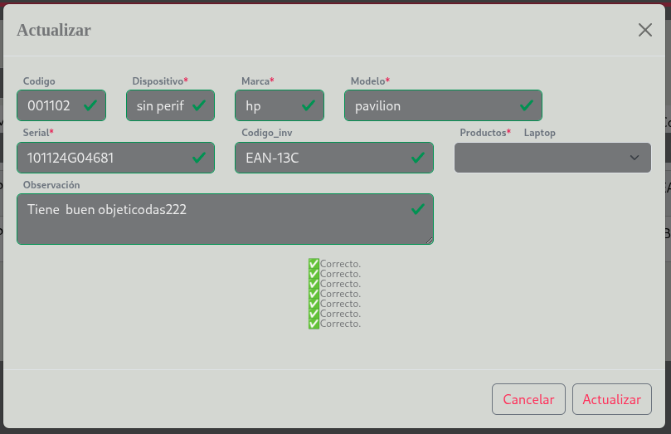

se actualiza la descripciones del producto.

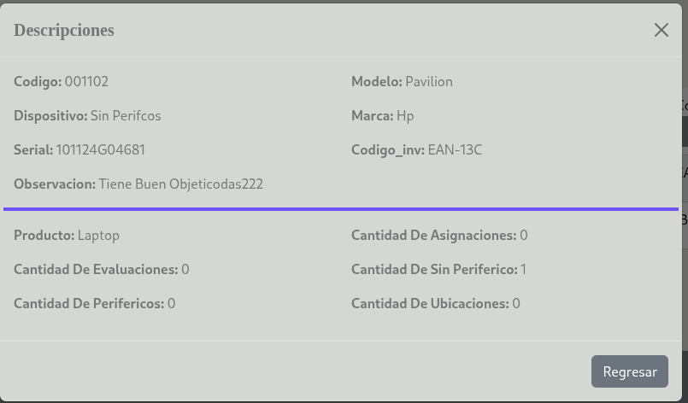Se muestra el detalle de lo producto de descripción.

**Usuario**

Este rol solo puede visualizar el producto en la lista

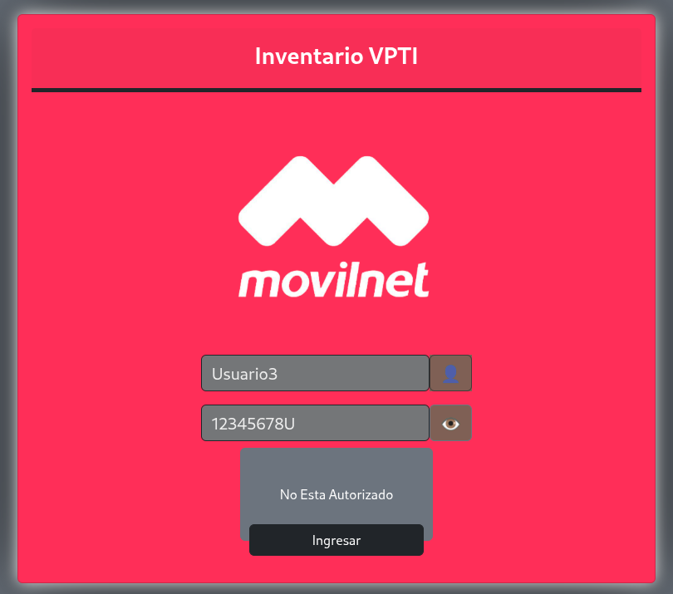

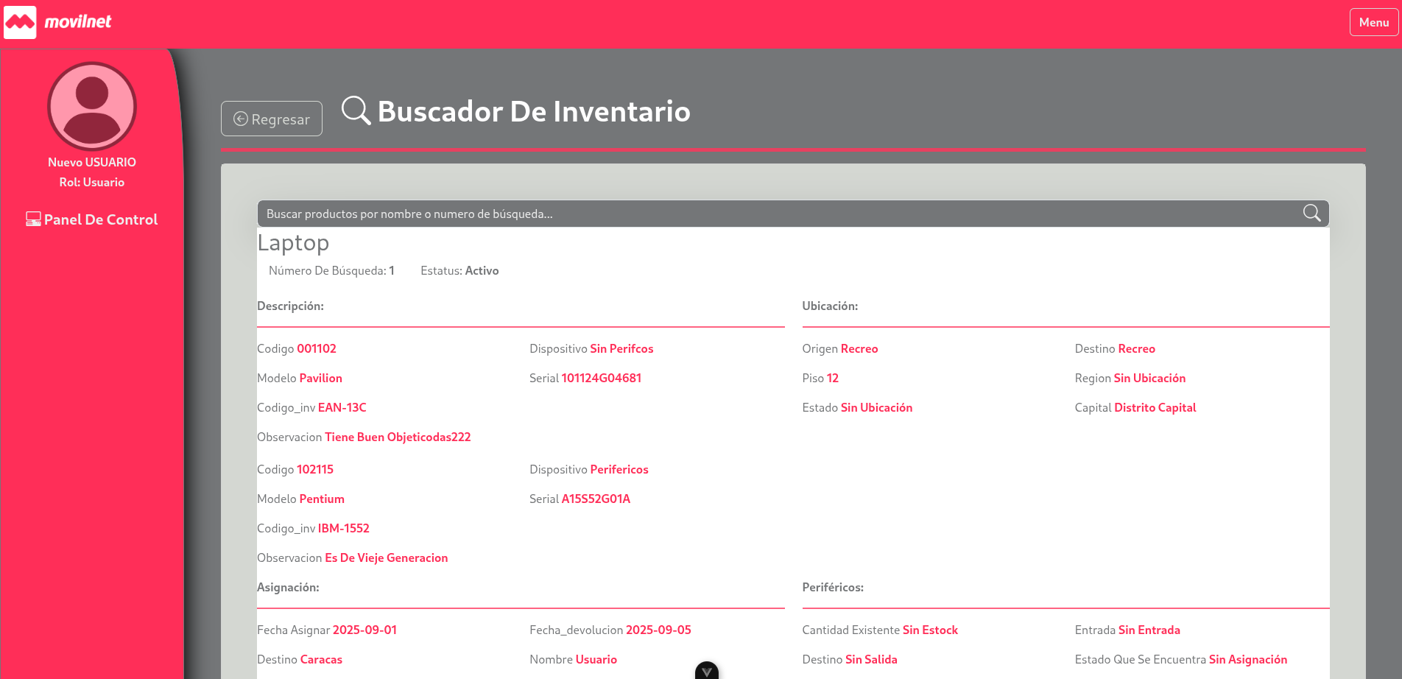Se muestra solamente los productos en el listado infomativo

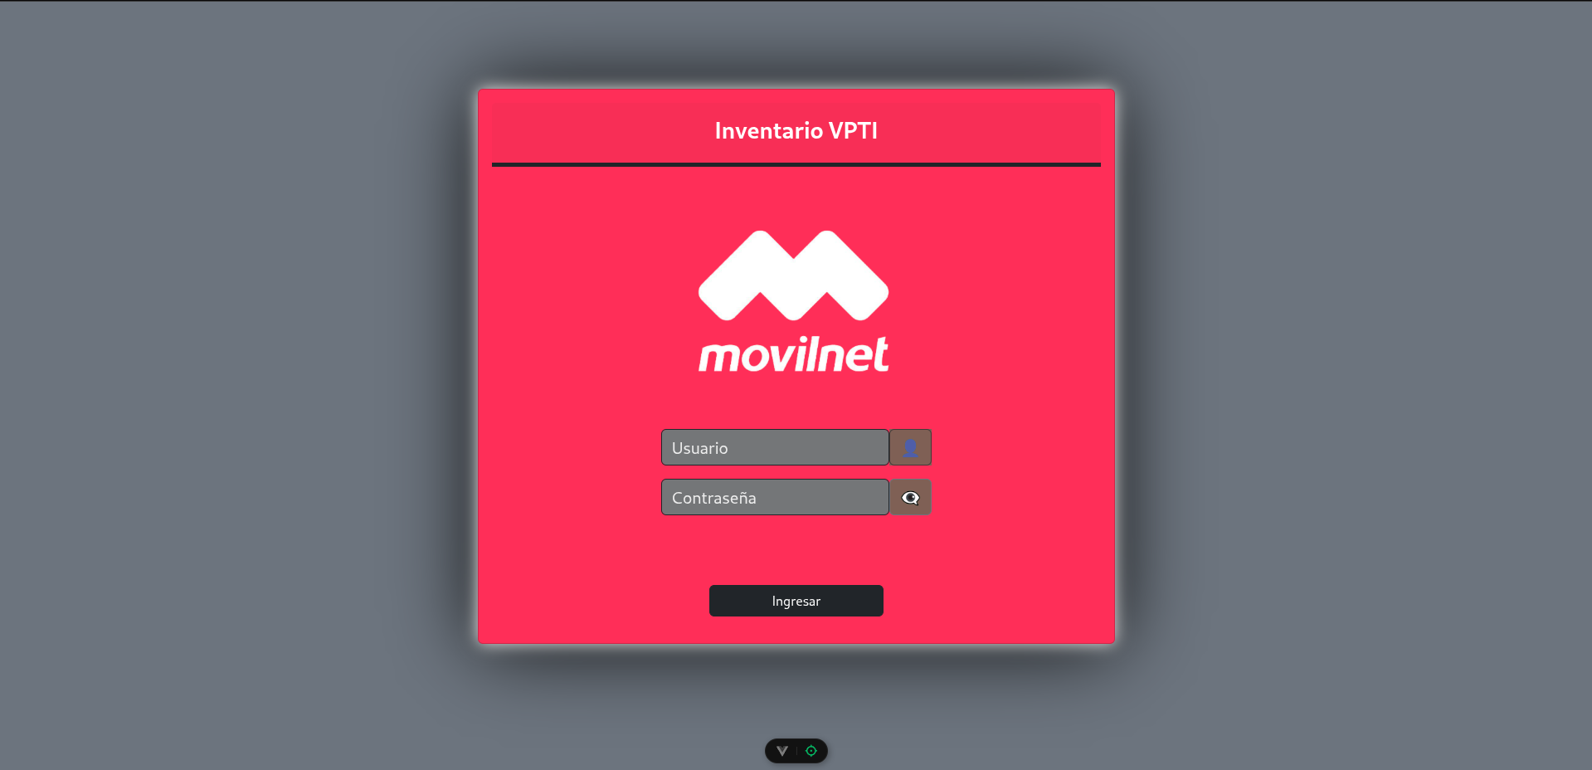

MANUAL TECNICO DE USUARIO

**UNETI**

**Desarrollado por:**

**Diossmer Villamizar v-21310567,**

**Omely Palacio v-6344831,**

**Omar Rivas v-19693563**